Министерство образования Республики Беларусь

Учреждение образования

БЕЛОРУССКИЙ ГОСУДАРСТВЕННЫЙ УНИВЕРСИТЕТ

ИНФОРМАТИКИ И РАДИОЭЛЕКТРОНИКИ

Факультет компьютерных систем и сетей

Кафедра программного обеспечения информационных технологий

Дисциплина: Базы данных (БД)

ПОЯСНИТЕЛЬНАЯ ЗАПИСКА

к курсовому проекту на тему

Программное средство «MovieFan»

БГУИР КП I–40 01 01 01 ПЗ

Студент: гр. 751003 Абраменко А.В.

Проверила: Марина И.М.

Минск, 2020

Учреждение образования

«Белорусский государственный университет информатики и радиоэлектроники»

Факультет компьютерных систем и сетей

УТВЕРЖДАЮ

Заведующий кафедрой ПОИТ

__________________________

(подпись)

Лапицкая Н.В. 2020г.

ЗАДАНИЕ

по курсовому проектированию

Студенту *Абраменко Алексею Викторовичу* ___________________________

1. Тема работы *Программное средство «MovieFan»*__________________ __________________________________________________________________

__________________________________________________________________

__________________________________________________________________

__________________________________________________________________

2. Срок сдачи законченной работы *21.12.2020г.*_________________________

3. Исходные данные к работе *Языки прогрраммирования С#, Javascript. Среда разработки Microsoft Visual Studio 2019 Professional. База данных MS SQL Server 2017.*

4. Содержание расчетно-пояснительной записки (перечень вопросов, которые подлежат разработке)

*Введение*__________________________________________________________

*1 Анализ литературных источников_*__________________________________

*2 Моделирование предметной области_________________________________*

*3 Разработка программного средства_________________________________*

*4 Тестирование и проверка работоспособности программного средства____*

*5 Руководство по установке и использованию программного средства_____*

*Заключение _________________________________________ _____________*

*Список использованных источников___________________________________*

*Приложения* ______________________________________________ ________

5. Перечень графического материала (с точным обозначением обязательных чертежей и графиков)

*Схема базы данных в формате А1*___________________________

6. Консультант по курсовой работе *Марина И.М. _______________________*

7.Дата выдачи задания *08.09.2020г.___________________________________*

8. Календарный график работы над проектом на весь период проектирования

(с обозначением сроков выполнения и процентом от общего обьема работы):

*Раздел 1. Введение к 20.09.2020г. – 10 % готовности работы;_____________*

*Раздел 2 к 20.10.2020г. – 30% готовности работы_______________________*

*Раздел 3 к 20.11.2020г. – 60% готовности работы_______________________*

*Раздел 4 к 01.12.2020г. – 80% готовности работы_______________________*

*Раздел 5. Заключение. Приложения к 04.12.2020г. – 90% готовности работы;*

*оформление пояснительной записки и графического материала к 05.12.2020г. – 100% готовности работы._________________________________________*

*Защита курсового проекта с 05.12.2020г. по 21.12.2020г._________________*

РУКОВОДИТЕЛЬ *____________________Марина И.М.*

*(подпись)*

Задание принял к исполнению *Абраменко А.В. 08.09.2020г.*

*(дата и подпись студента)*

Содержание

Введение 5

1 Анализ литературных источников 6

1.1 Анализ существущих приложений. 6

2 МОДЕЛИРОВАНИЕ ПРЕДМЕТНОЙ ОБЛАСТИ 8

2.1 Цель….. 8

2.2 Задачи ..............................................................................................................8

3 Разработка программного средства 10

3.1 Визуальное представление приложения 10

**3** 32

3.2 Схемы алгоритмов решения задачи 32

3.3 Описание базы данных приложения 36

4 Тестирование и проверка работоспособности программного средства 44

5 Руководство по установке и использованию программного средства 49

5.1 Шаг 1. Установка 49

5.2 Шаг 2. Регистрация нового пользователя 50

5.3 Шаг 3. Создание поста 51

5.4 Шаг 4. Принятие и отклонение запросов в посте 52

Заключение 53

Список использованной литературы 54

Приложение А 55

Введение

На сегодняшний день просмотр фильмов и сериалов является одним из самых частых видов времяпрепровождения. Всё из-за того, что кино способно подарить невероятные эмоции наравне с чтением любой книгы. Однако в то время как во время прочтения книги ты сам представляешь себе весь мир, всех персонажей, в кино же ты можешь это наблюдать благодарвя серьёзному подходу к съёмкам: выбор места, подбор актёров, создание эксклюзивного саундтрека -, благодаря современным технологиям создания спецэффектов, благодаря камерам, снимающие в высоком разрешение. В общем современные фильмы могут быть невероятно качественными и незабываемыми.

В итоге в интернете одними и самых популярных сайтов являются те, которые о кино: информационные или для непосредственного просмотра. Каждый день такими сайтам пользуются миллионы людей, пытаясь скрасить свой вечер просмотром фильма или сериала. Однако ещё до появления интернета во всём мире люди любили ходить в кинотеатры и делали это довольно часто, так на то время это было единственной возможностью просмотреть какой-нибудь фильм, который можно будет потом обсуждать с друзьями и знакомыми. Всё это нам говорит о том, что просмотр кино был и будет занимать определённое место в жизни каждого человека.

Так как автор данной записки является любителем кино, то было решено создать собственное веб-приложение о кино, в котором можно будет просматривать информацию о фильмах, сериалах, актёрах, а самое главное будет возможность создавать объявления о встречи людей в выбранном месте для просмотра какого-нибудь фильма.

# Анализ литературных источников

Интернет-сервис о кино – это интенет-площадка, сайт, который, позволяем пользователям просматривать информацию об определённом фильме, сериале или же его участниках, а также это зачастую и место для просмотра кино, количество которых обычно превышает тысячи.

Сегодня данными сайтами пользуются крайне часто из-за чего на них обычно размещена реклама чего-либо, особенно популярно стало вставлять рекламу прямо перед просмотром фильма после нажатия кнопки «Пуск» у плеера. Всё это говорит о том, что являться хозяином такого сервиса не так уж и плохо.

Поэтому следующим пунктом мы рассмотрим аналоги.

## Анализ существущих приложений.

Существует множество подобных сайтов. Однако в Республике Беларусь и России особенно популярен сайт под названием «Кинопоиск». Он открылся 7 ноября 2003 года.

Начинал данный сайт как обычный информационный интенет-сервис о кино, показывающий простую информацию о фильмах. Но сегодня он развился до уровня онлайн-кинотеатра, где можно смотреть не только давно вышедшие на дисках фильмы, но и можно просматривать премьерные и эксклюзивные фильмы.

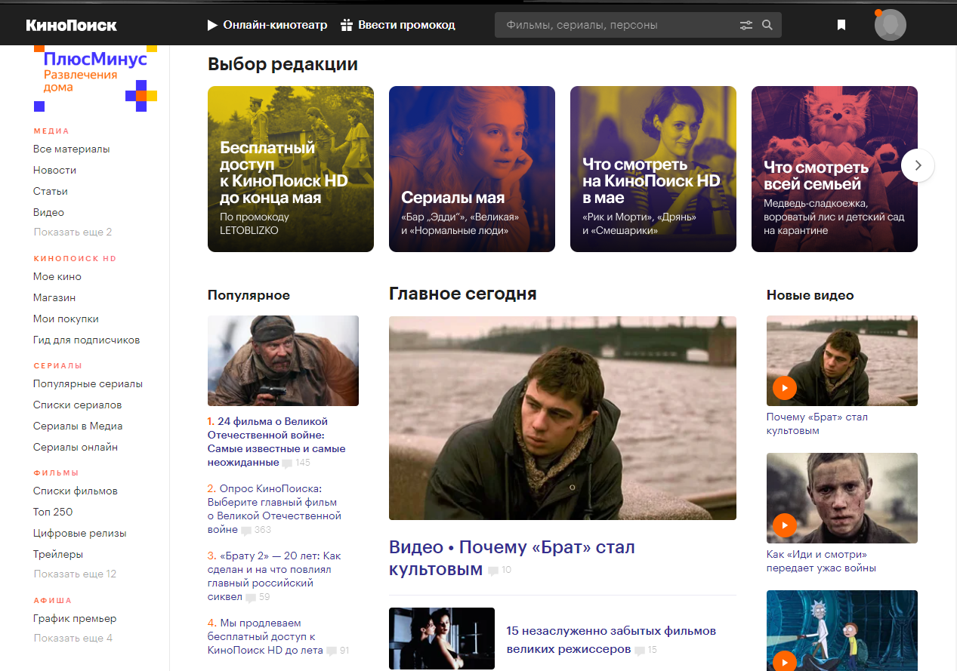

Рисунок 1.1 – Интерфейс сайта «Кинопоиск»

Также сегодня очень популярен сайт «HDrezka.ag», который в основном рассчитан на просмотр кино: давно выдедших из проката или премьерные, но в плохом качестве. Также можно под авторизированным аккаунтом оставлять комментарии, получать оповещения на почту о вышедшем фильме и так далее.

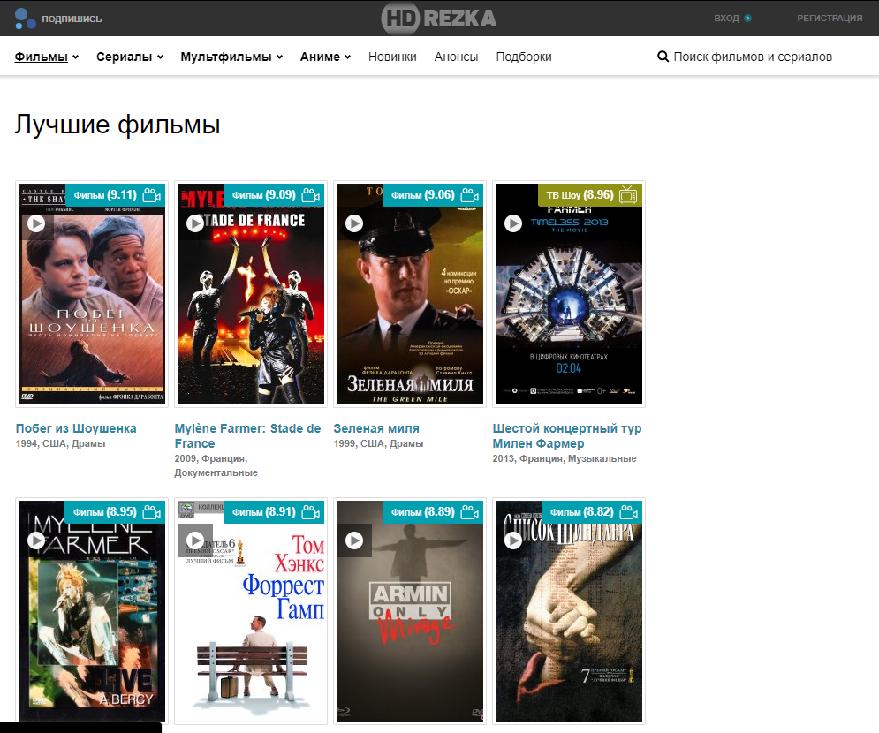

Рисунок 1.2 – Интерфейс сайта «HDrezka.ag»

# МОДЕЛИРОВАНИЕ ПРЕДМЕТНОЙ ОБЛАСТИ

## Цель

Целью данного курсового проекта является разработка веб-приложения под названием «MovieFan» с проработанной базой данных.

В процессе реализации программного средства планируется разработать веб-сайт с большим количеством разнообразных веб-страниц, связанных с кинематографом. Особое внимание будет уделено разработке базы данных для приложения: будет произведена нормализация отношений.

## Задачи

В результате анализа аналогичных программ принято решение особое внимание уделить внимание интерфейсу: сделать его простым и приятным -, возможности на каждой странице перейти на другую страницу с детальной информацией о том или ином объекте, низкому порогу вхождения.

Назначение приложения заключается в возможности использования его как информационного веб-сайта о кинематографе и как сайта поиска людей со схожим желанием посмотреть какой-нибудь фильм в компании. В связи со всем этим пользователю будут доступны следующие функции:

* просмотр списка фильмов с возможностью сортировки по жанрам, поиска по названию фильма;
* просмотр детальной информации о фильме: оригинальное название, описание, дата премьеры, рейтинг, просмотры, описание, список участников фильма, список эпизодов (если это сериал);
* просмотр детальной информации об эпизоде сериала: название сериала, номер сезона, номер эпизода, название серии, описание серии, рейтинг, просмотры;
* просмотр списка участников фильмов с возможностью сортировки по роли в фильме, поиска по полному имени участника;
* просмотр детальной информации об участниках фильмов: имя, фамилия, дата рождения, рост, гендер, список фильмов с его участием и уточнением его роли в соответствующем фильме;
* просмотр списка пользователей с возможностью сортировки по ролям, поиска по никнейму;
* добавление фильма в список просмотренных фильмов с возможностью выставления своей оценки, которая влияет на отображаемый рейтинг фильма;
* добавление эпизода в список просмотренных эпизодов с возможностью выставления своей оценки, которая влияет на отображаемый рейтинг эпизода;
* просмотр всех постов о желании просмотра фильма в определённом месте и в определённое время;
* возможность создавать посты, или объявления, о просмотре выбранного фильма из списка фильмов с уточнением следующей информации: название поста, описание поста, тип места (будет выбираться из списка типов мест, хранимых в БД), время встречи, максимальное количество людей – и с уточнением места встречи благодаря возможности выбора точки на карте, которую смогут увидеть и другие пользователи;
* возможность посылать запросы хозяину поста на возможность участия в том или ином мероприятии по просмотру фильма.
* возможность создателем поста редактировать пост, принимать приглашения других пользователей или же их отвергать, а также возможность удалять свои посты.

# 3 Разработка программного средства

## 3.1 Визуальное представление приложения

Стартовая страница сайта имеет вид, представленный на рисунке 3.1, и даёт пользователю возможность зарегистрироваться на сайте или же войти под уже созданным аккаунтом.

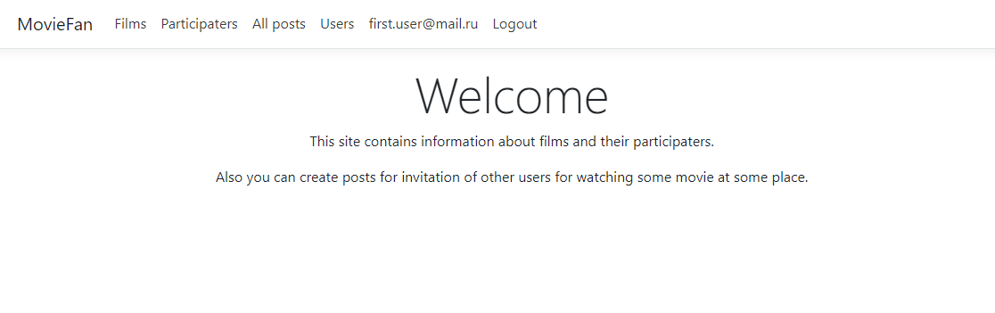

Рисунок 3.1 – Стартовая страница гостя

При нажатии на кнопку «Register» главного меню пользователь будет перенаправлен на страницу регистрации, вид которой представлен на рисунке 3.2. На данной странице пользователю требуется ввести определённые данные для создания нового аккаунта.

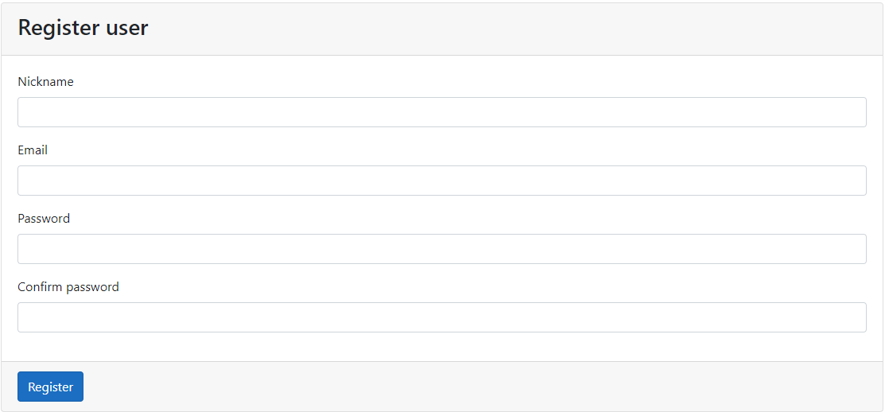

Рисунок 3.2 – Страница регистрации

При нажатии на кнопку «Login» главного меню пользователь будет перенаправлен на страницу авторизации, вид которой представлен на рисунке 3.3. На данной странице пользователю треубется ввести определённые данные для авторизации под уже созданным аккаунтом.

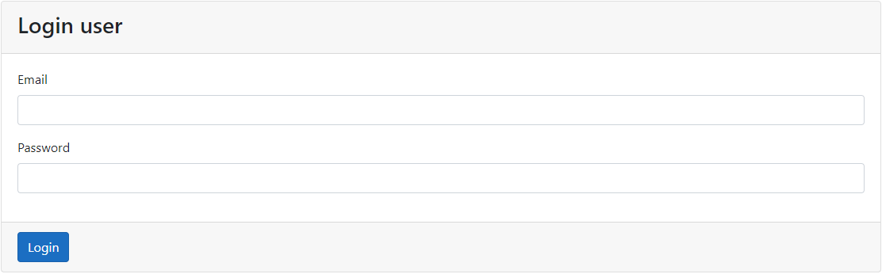

Рисунок 3.3 – Страница авторизации

После авторизации пользователь будет перенаправлен на стартовую страницу пользователя, имеющую вид, представленный на рисунке 3.4. После авторизации главное меню немного изменило набор возможных переходов на страницы: добавилась возможность перехода на страницу профиля пользоватея и добавилась возможность выйти из текущего аккаунта.

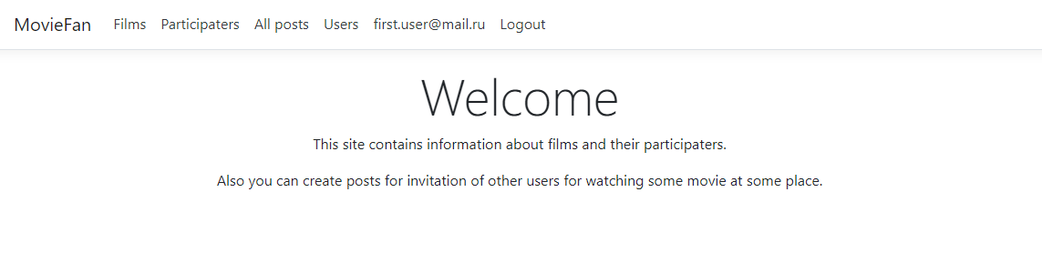

Рисунок 3.4 – Стартовая страница пользователя

После нажатия на кнопку «Films» главного меню пользователь будет перенаправлен на страницу со списком всех фильмов, хранимых в базе данных сайта, где он может проводить фильтрацию фильмов по жанру или по названия. Сама же страница имее вид, представленный на рисунке 3.5.

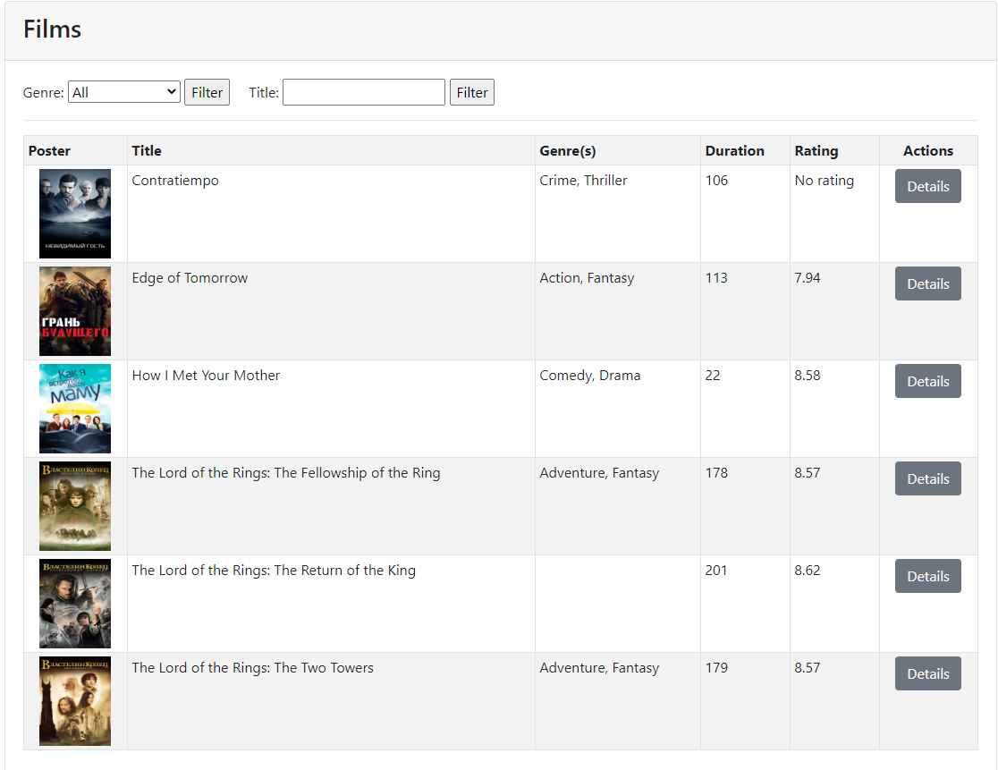

Рисунок 3.5 – Страница со списком всех фильмов

При нажатии на кнопку «Details» на любом из фильмов пользователь будет перенаправлен на страницу, которая представлена на рисунке 3.6, подробной информации о фильме.

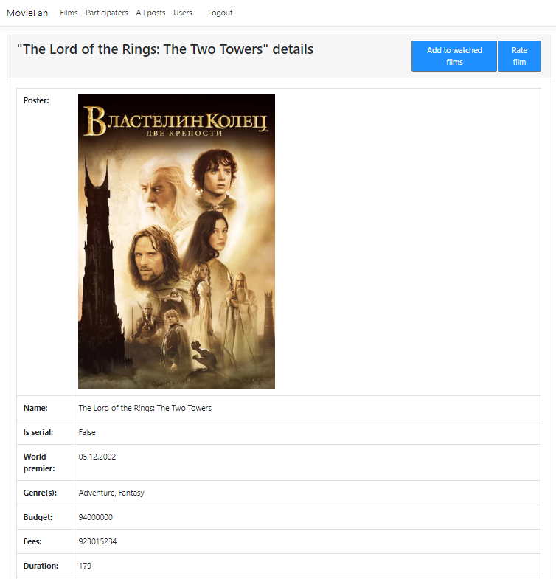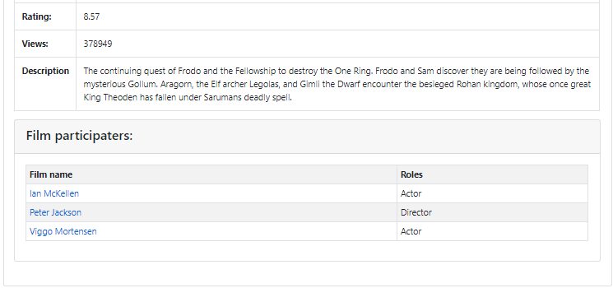

Рисунок 3.6 – Страница подробного описания конкретного фильма

В случае выбора пользователем сериала для просмотра подробной информации о нём пользователь может кликнуть по любому из эпизодов, после чего он увидит страницу, которая представлена на рисунке 3.7.

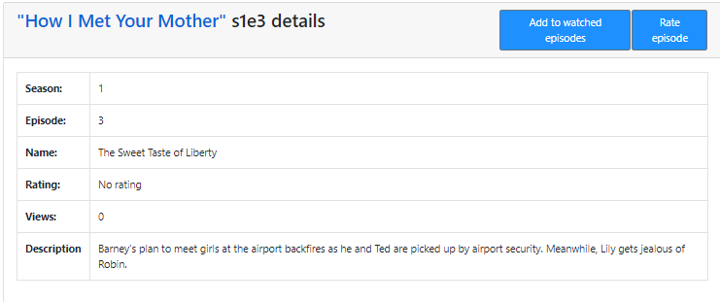

Рисунок 3.7 – Страница подробной информации конкретного эпизода

При нажатии на кнопку «Rate episode» пользователь будет перенаправлен на страницу выставления рейтинга выбранного эпизода. Страница представлена на рисунке 3.8.

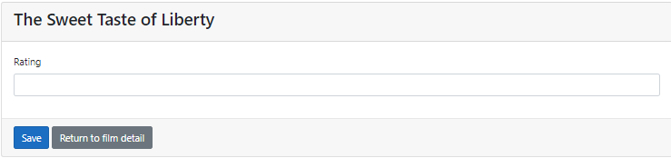

Рисунок 3.8 – Страница выставления рейтинга эпизоду

При нажатии на кнопку «Rate film» на странице подробной информации о фильме приложение выполнит переход на страницу выставления рейтинга фильма. Данная страница представлена на рисунке 3.9.

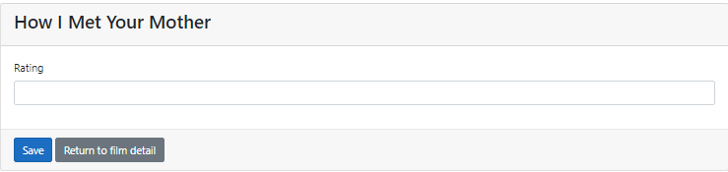

Рисунок 3.9 – Страница выставления рейтинга фильму

При нажатии на кнопку «Participaters» приложение откроет страницу, представленную на рисунке 3.10, со списком всех участников фильмов с краткой информацией о них.

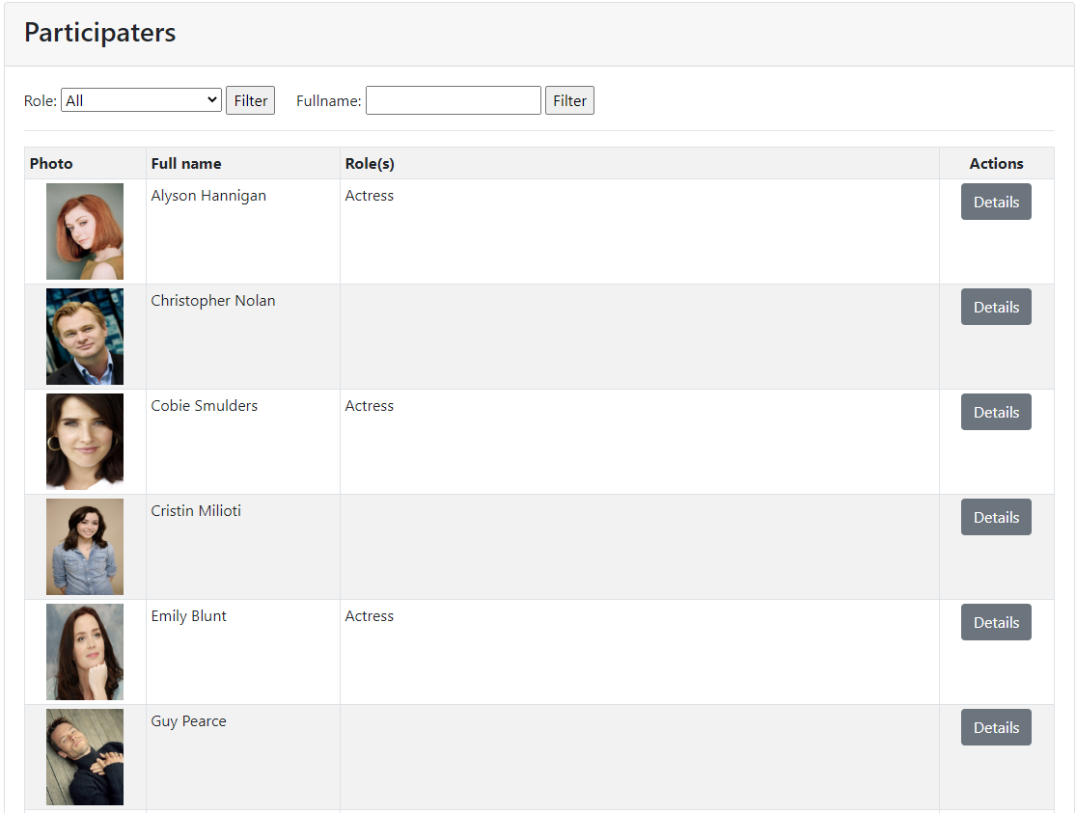

Рисунок 3.10 – Страница со списком всех участников фильмов

При нажатии на кнопку «Details» на любом из участников фильма пользователь будет перенаправлен на страницу подробной информации об участнике фильма. Страница представлена на рисунке 3.11.

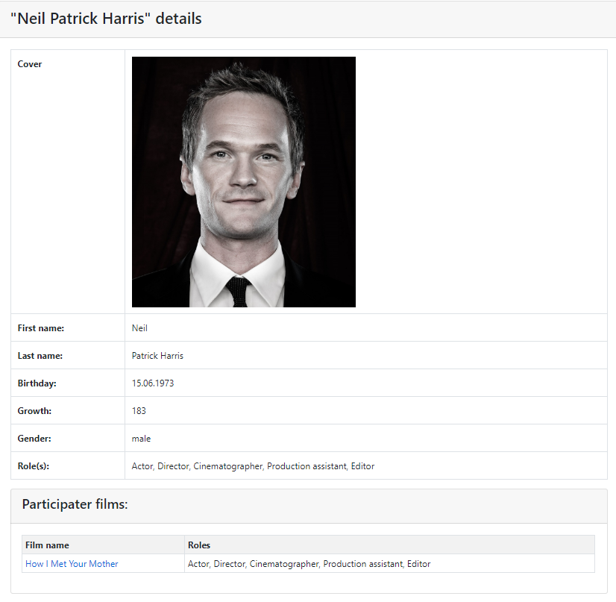

Рисунок 3.11 – Страница подробного описания конкретного участника фильма

При нажатии на кнопку «Users» приложение выполнит переход на страницу со списком всех пользователей с краткой информацией о них. Визуальное представление данной страницы можно увидеть на рисунке 3.12.

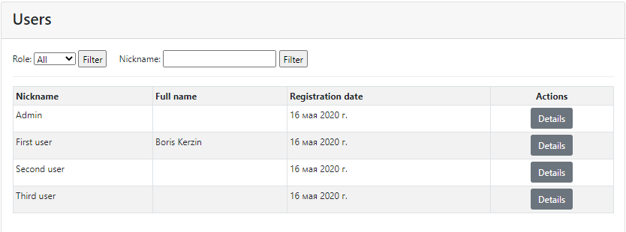

Рисунок 3.12 – Страница со списком всех пользователей

При нажатии на кнопку «Details» на любом из пользователей будет выполнен переход на страницу подробной информации о пользователе. Страница представлена на рисунке 3.13.

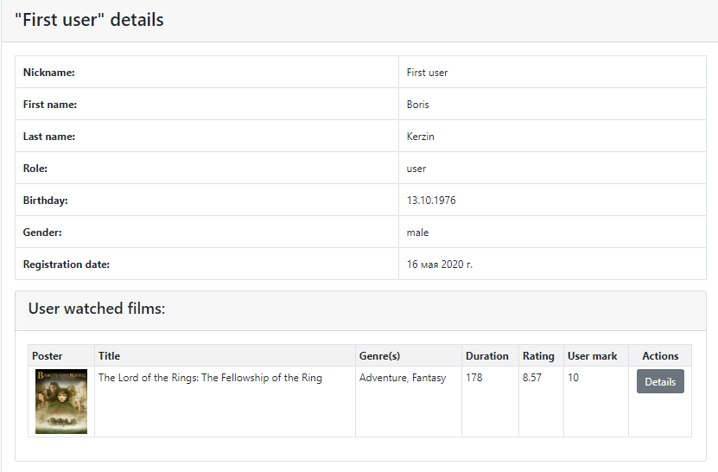

Рисунок 3.13 – Страница подробной информации конкретного пользователя

При нажатии на кнопку «All posts» пользователь окажется на странице со списком всех постов, доступных на данный момент и выводимых с краткой информацией о них. Страницу можно увидеть на рисунке 3.14

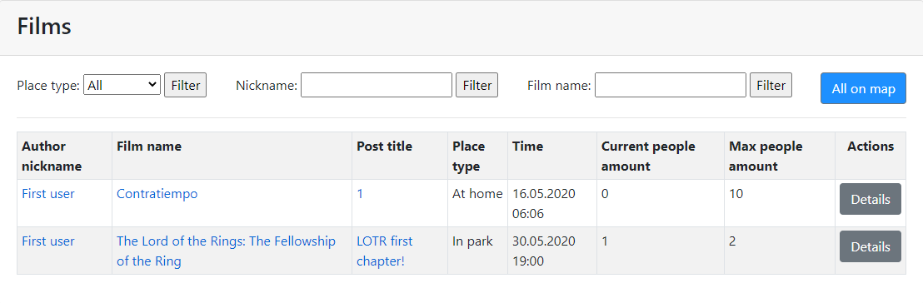

Рисунок 3.14 – Страница со списком всех постов

При нажатии на кнопку «All on map» пользователя перекинет на страницу с Яндекс картой, на которой будут маркерами будут представлены все текущие посты. При нажатии на любой из маркеров будет показано окно с краткой информацией об определённом посте. Данна страница представлена на рисунке 3.15.

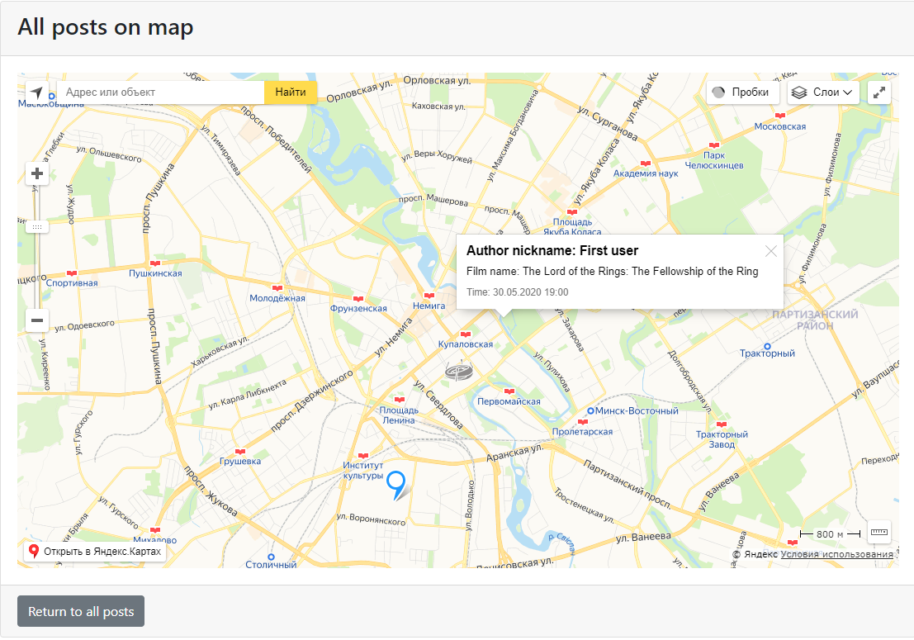

Рисунок 3.15 – Страница с картой, на которой отмечены все посты

При нажатии на кнопку «Details» на любом из постов приложение выполнит переход на страницу, представленную на рисунке 3.16, с подробной информацией о текущем посте.

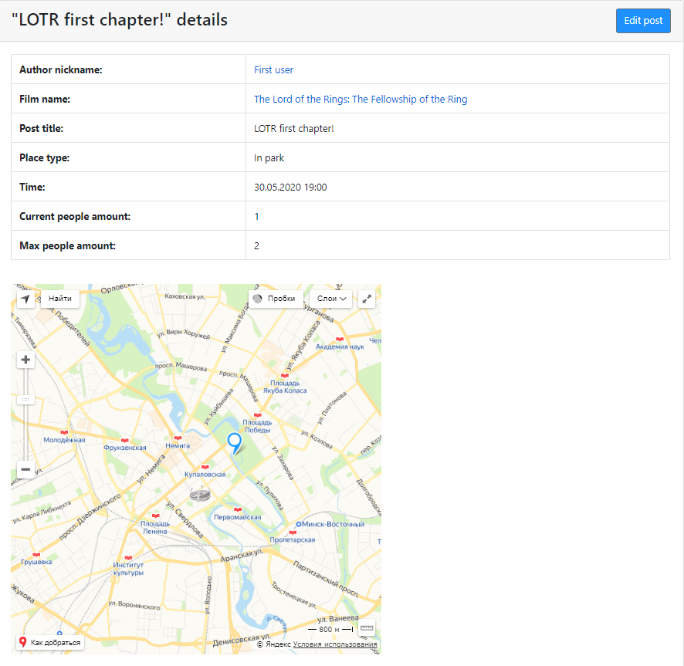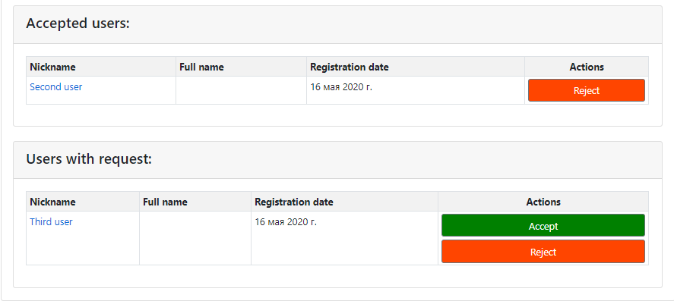

Рисунок 3.16 – Страница подробной информации конретного поста

При нажатии на кнопку «x@x.x», где x – набор символов, отображающую email аккаунта пользователя, под которым он был авторизирован, приложение откроет страницу с информацией об авторизированном пользователе. Страница представлена на рисунке 3.17.

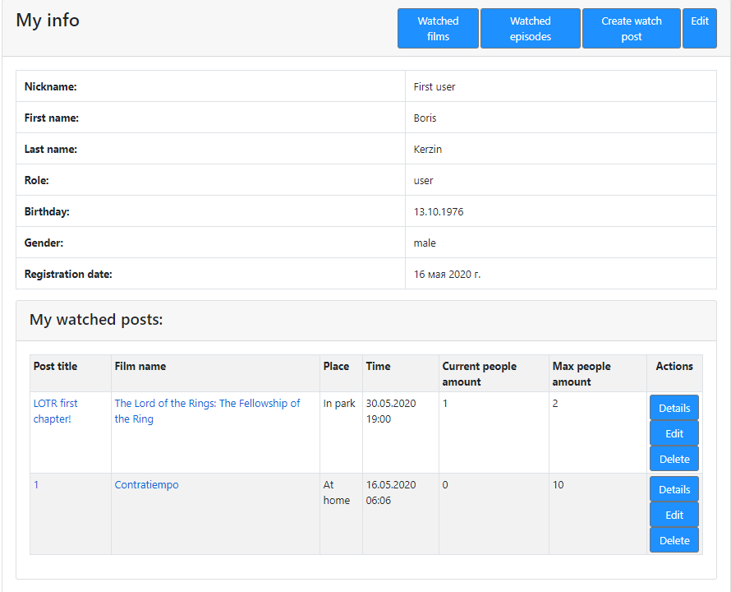

Рисунок 3.17 – Страница профиля пользователя

При нажатии на кнопку «Edit» на странице профиля пользователя будет выполнен переход на страницу редактирования профиля пользователя. Визуальное представление стариницы можно видеть на рисунке 3.18.

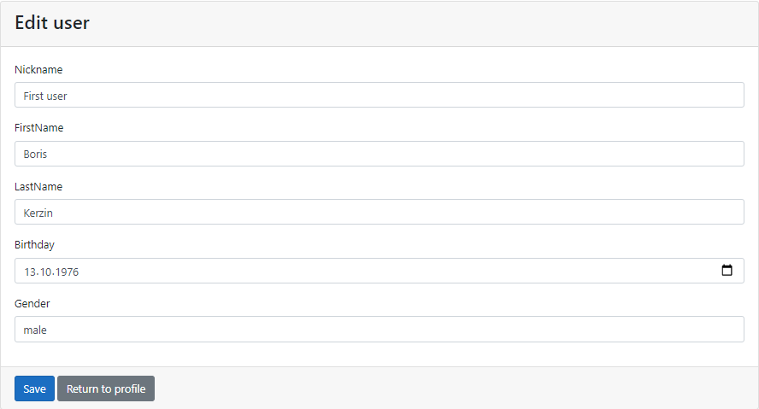

Рисунок 3.18 – Страница редактирования профиля пользователя

При нажатии на кнопку «Watched films» на странице профиля пользователя будет выполнен переход на страницу, представленную на рисунке 3.19, со списком всех просмотренных пользователем фильмов.

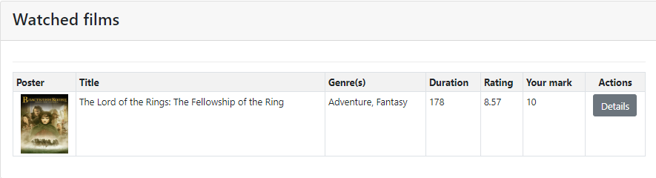

Рисунок 3.19 – Страница со списком просмотренных фильмов

При нажатии на кнопку «Watched episodes» на странице профиля пользователя будет выполнен переход на страницу со списком просмотренных эпизодов. Страница представлена на рисунке 3.20.

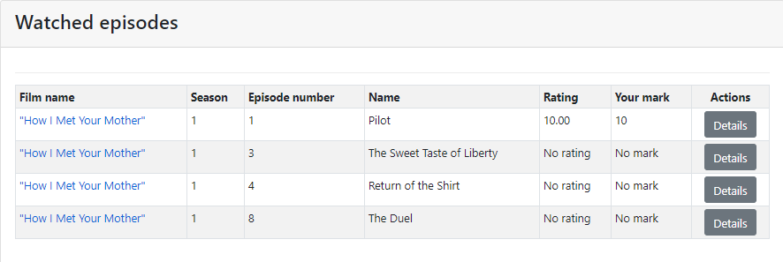

Рисунок 3.20 – Страница со списком всех просмотренных эпизодов

При нажатии на кнопку «Create post» приложение перенаправит пользователя на страницу создания поста. Визуальное представление страницы можно видеть на рисунке 3.21.

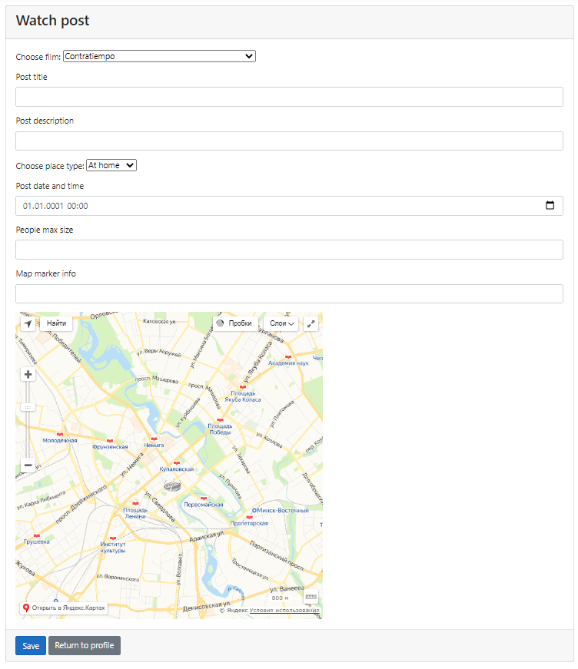

Рисунок 3.21 – Страница создания поста

При нажатии на кнопку «Edit» на странице пользователя на любом из созданных пользователем посте, который может быть выбран из списка отображаемых постов, будет выполнен переход на страницу, которая представлена на рисунке 3.22, редактирования поста.

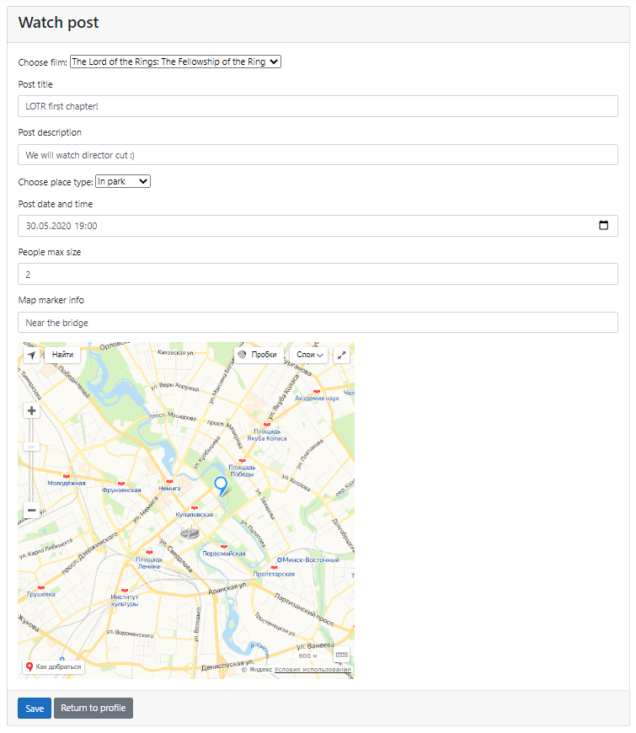

Рисунок 3.22 – Страница редактирования поста



## 3.2 Схемы алгоритмов решения задачи



Рисунок 3.23 – Схема алгоритма получения списка фильмов, отфильтрованных по жанру



Рисунок 3.24 – Схема алгоритма удаления фильма из списка просмотренных



Рисунок 3.25 – Схема алгоритма представления списка всех постов в качестве маркера на карте



Рисунок 3.26 – Схема алгоритма регистрации пользователя

## 3.3 Описание базы данных приложения

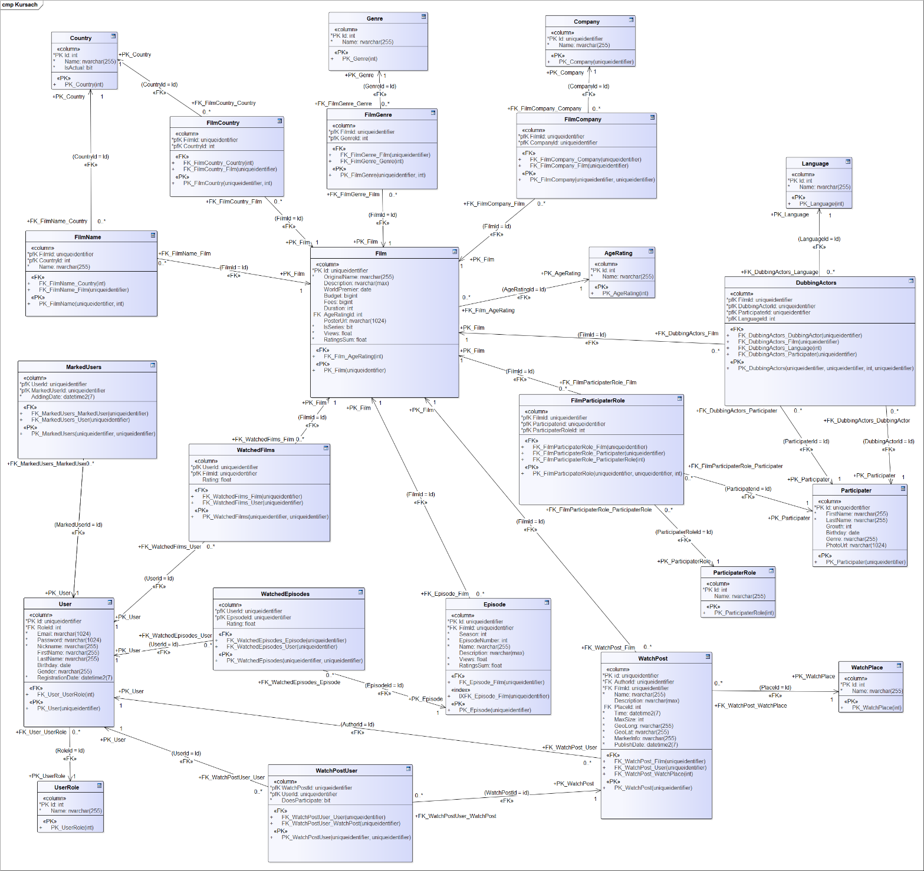

Рисунок 3.27 – Схема базы данных

Составленная база данных состоит из 23 таблиц. Далее мы подробнее рассмотрим каждую из них.

1. *Genre*

Используется для хранения списка существующих жанров, которые могут быть отнесены к фильму.

Связи:

* 1-to-many с таблицей *FilmGenre.*

1. *FilmGenre*

Используется для связи жанров из таблицы *Genre* и фильмов из таблицы *Film*.

Связи:

* many-to-1 с таблицей *Film;*
* many-to-1 с таблицей *Genre.*

1. *Film*

Используется для хранения основной информации о фильме. Является самой важной таблицей, так как имеет множество связей с другими таблицами.

Связи:

* many-to-1 с таблицей *AgeRating;*
* 1-to-many с таблицей *FilmGenre;*
* 1-to-many с таблицей *FilmCountry;*
* 1-to-many с таблицей *FilmName;*
* 1-to-many с таблицей *FilmCompany;*
* 1-to-many с таблицей *FilmParticipaterRole;*
* 1-to-many с таблицей *DubbingActors;*
* 1-to-many с таблицей *WatchedFilms;*
* 1-to-many с таблицей *Episode;*
* 1-to-many с таблицей *WatchPost.*

1. *Country*

Используется для хранения списка существующих и ранее существовавших стран.

Связи:

* 1-to-many с таблицей *FilmCountry;*
* 1-to-many с таблицей *FilmName.*

1. *FilmCountry*

Используется для связи стран, которые участвовали в создании фильма, из таблицы *Country* и самого фильма из таблицы *Film*.

Связи:

* many-to-1 с таблицей *Country;*
* many-to-1 с таблицей *Film.*

1. *FilmName*

Используется для хранения названия фильма из таблицы *Film* в стране из таблицы *Country*.

Связи:

* many-to-1 с таблицей *Country;*
* many-to-1 с таблицей *Film.*

1. *Company*

Используется для хранения списка существующих компаний, которые занимаются созданием фильмов.

Связи:

* 1-to-many с таблицей *FilmCountry;*

1. *FilmCompany*

Используется для хранения связи компании из таблицы *Company* и фильма, в создании которого она принимала участие, из таблицы *Film*.

Связи:

* many-to-1 с таблицей *Company;*
* many-to-1 с таблицей *Film.*

1. *AgeRating*

Используется для хранения списка существующих возрастных рейтингов, один из которых может быть у фильма.

Связи:

* 1-to-many с таблицей *Film.*

1. *Language*

Используется для хранения списка существующих языков, на которых могут говорить актёры дубляжа.

Связи:

* 1-to-many с таблицей *DubbingActors.*

1. *Participater*

Используется для хранения списка существующих языков, на которых могут говорить актёры дубляжа.

Связи:

* 1-to-many с таблицей *DubbingActors (FK ‘DubbingActorId’);*
* 1-to-many с таблицей *DubbingActors (FK ‘ParticipaterId’);*
* 1-to-many с таблицей *FilmParticipaterRole.*

1. *ParticipaterRole*

Используется для хранения списка существующих ролей, которые могут исполнять участники фильма.

Связи:

* 1-to-many с таблицей *FilmParticipaterRole.*

1. *FilmParticipaterRole*

Используется для хранения связи: в каком фильме определённый участник исполнял роль или роли.

Связи:

* many-to-1 с таблицей *Film;*
* many-to-1 с таблицей *Participater;*
* many-to-1 с таблицей *ParticipaterRole.*

1. *DubbingActors*

Используется для хранения связи: в каком фильме определённый участник озвучивал другого участника на определённом языке или языках.

Связи:

* many-to-1 с таблицей *Film;*
* many-to-1 с таблицей *Participater;*
* many-to-1 с таблицей *Participater;*
* many-to-1 с таблицей *Language*.

1. *UserRole*

Используется для хранения списка существующих ролей пользователя, одна из которых обязательна имеется у пользователя.

Связи:

* 1-to-many с таблицей *User.*

1. *User*

Используется для хранения списка зарегистрированных пользователей и информации об их аккаунте.

Связи:

* many-to-1 с таблицей *UseRoler;*
* 1-to-many с таблицей *WatchedFilms;*
* 1-to-many с таблицей *WatchedEpisodes;*
* 1-to-many с таблицей *MarkedUsers (FK UserId);*
* 1-to-many с таблицей *MarkedUsers (FK MarkedUserId);*
* 1-to-many с таблицей *WatchPost;*
* 1-to-many с таблицей *WatchPostUser.*

1. *MarkedUsers*

Используется для хранения пользователей, добавленных в закладки другим пользователем, чтобы легче было найти тех или иных людей.

Связи:

* many-to-1 с таблицей *User (FK UserId);*
* many-to-1 с таблицей *User (FK MarkedUserId).*

1. *WatchedFilms*

Используется для хранения просмотренных пользователем фильмов и оценок, которые он им поставил.

Связи:

* many-to-1 с таблицей *Film;*
* many-to-1 с таблицей *User.*

1. *Episode*

Используется для хранения списка существующих эпизодов сериалов и информации о них.

Связи:

* many-to-1 с таблицей *Film;*
* 1-to-many с таблицей *WatchedEpisodes;*

1. *WatchedFilms*

Используется для хранения просмотренных пользователем эпизодов сериалов и оценок, которые он им поставил.

Связи:

* many-to-1 с таблицей *Episode;*
* many-to-1 с таблицей *User.*

1. *WatchPlace*

Используется для хранения списка существующих типов мест встречи и просмотра фильма

Связи:

* 1-to-many с таблицей *WatchPost.*

1. *WatchPost*

Используется для хранения списка созданных пользователями постов для просмотра того или иного фильма в определённое время в определённом месте с людьми, которые подавали заявку на участие и которые после были приняты.

Связи:

* many-to-1 с таблицей *WatchPlace;*
* many-to-1 с таблицей *Film;*
* many-to-1 с таблицей *User;*
* 1-to-many с таблицей *WatchPostUser.*

1. *WatchPostUser*

Используется для хранения списка пользователей, которые подали заявку на участие в том или ином мероприятии.

Связи:

* many-to-1 с таблицей *WatchPost;*
* many-to-1 с таблицей *User.*

# 4 Тестирование и проверка работоспособности программного средства

В ходе тестирования были рассмотрены в действии часть функциональных возможностей веб-приложения “MovieFan”. Было изучено поведение приложения при различных действиях пользователя.

Таблица 1 – Тест 1

|  |  |
| --- | --- |
| Тестовая ситуация | Авторизация с правильными данными |
| Ожидаемый результат: | Переадресация на стартовую страницу пользователя |
| Фактический результат: |  |

Таблица 2 – Тест 2

|  |  |
| --- | --- |
| Тестовая ситуация | Регистрация пользователя |
| Ожидаемый результат: | Перенаправление на стартовую страницу гостя |
| Фактический результат: |  |

Таблица 3 – Тест 3

|  |  |
| --- | --- |
| Тестовая ситуация: | Выход из авторизированного профиля нажатием кнопки «Logout» |
| Ожидаемый результат: | Перенаправление на страницу авторизации |
| Фактический результат: |  |

Таблица 4 – Тест 4

|  |  |
| --- | --- |
| Тестовая ситуация: | Фильтрация списка фильмов по жанру «Action» |
| Ожидаемый результат: | Отфильтрованный список фильмов по жанру «Action» |
| Фактический результат: |  |

Таблица 5 – Тест 5

|  |  |
| --- | --- |
| Тестовая ситуация: | Фильтрация списка фильмов по названию фильма «h» |
| Ожидаемый результат: | Отфильтрованный список фильмов по названию фильма «h» |
| Фактический результат: |  |

Таблица 6 – Тест 6

|  |  |
| --- | --- |
| Тестовая ситуация: | Изменение надписи добавления фильма в список просмотренных |
| Ожидаемый результат: | Текст кнопки добавления/удаления фильма в список/из списка просмотренных фильмов |
| Фактический результат: |  |

Таблица 7 – Тест 7

|  |  |
| --- | --- |
| Тестовая ситуация: | Фильтрация списка участников по роли «director» |
| Ожидаемый результат: | Отфильтрованный список участников по роли «director» |
| Фактический результат: |  |

Таблица 8 – Тест 8

|  |  |
| --- | --- |
| Тестовая ситуация: | Фильтрация списка участников по полному имени участника «Guy» |
| Ожидаемый результат: | Отфильтрованный список участников по полному имени участника «Guy» |
| Фактический результат: |  |

Таблица 9 – Тест 9

|  |  |
| --- | --- |
| Тестовая ситуация: | Отправление запроса на участие в мероприятии, описанном в посте |
| Ожидаемый результат: | Отправление запроса и изменение текста кнопки отправки |
| Фактический результат: |  |

Таблица 10 – Тест 10

|  |  |
| --- | --- |
| Тестовая ситуация: | Отклонение запроса на участие в мероприятии, описанном в посте |
| Ожидаемый результат: | Уменьшение количества запросов списке запросов на один |
| Фактический результат: |  |

# 5 Руководство по установке и использованию программного средства

## 5.1 Шаг 1. Установка

Для корректной работы приложения необходимо наличие СУБД «MS SQL». Для запуска приложения требуется запустить файл MovieFan.exe. После запуска всех сервисов открыть браузер и перейти по адресу localhost:5001. Появится стартовая страница гостя с приветствием.

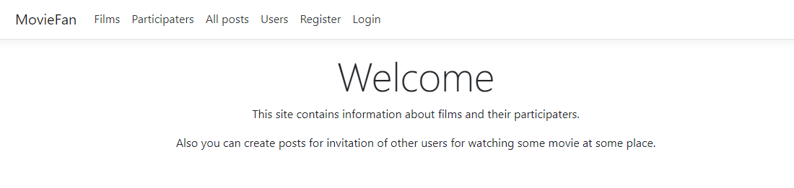

Рисунок 5.1 – Стартовая страница гостя

## 5.2 Шаг 2. Регистрация нового пользователя

После нажатия на кнопку “Register” главного меню будет открыта страница с формой для регистрации. Там пользователь может ввести свои личные данные и зарегистрировать новый аккаунт.

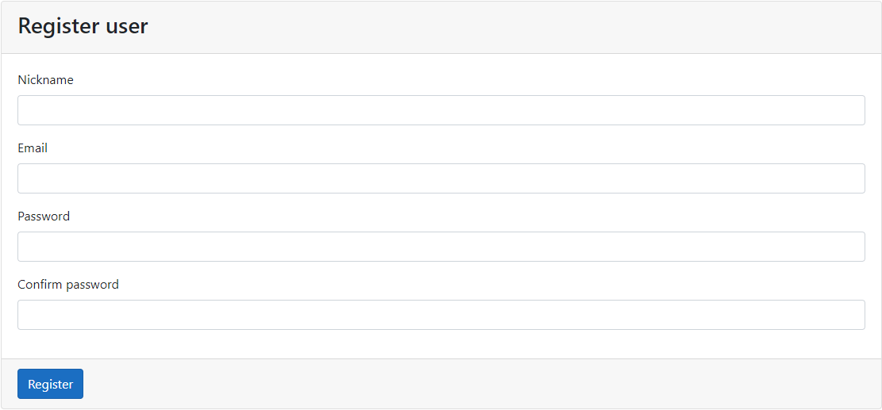

Рисунок 5.2 – Страница регистрации

## 5.3 Шаг 3. Создание поста

После регистрации и авторизации пользователь может добавить новый пост. Для этого необходимо нажать на кнопку «x@x.x», где x – набор символом, являющийся частью email пользователя. Откроется страница профиля пользователя. Там нужно нажать на кнопку “Create post”, после чего будет открыта страница для добавления поста. На странице добавления поста пользователь может не только указать текстовую информацию о посте, но ещё и может выбрать точку на карте для того, чтобы другим пользователям было легче понять мест встречи.



Рисунок 5.3 – Страница создания поста

## 5.4 Шаг 4. Принятие и отклонение запросов в посте

Авторизованный пользователь может принимать приглашения на участие в мероприятии, описанном в посте, или же может их отклонять. Список запросов и список уже принятых пользователей доступен на странице подробной информации о посте. На данную страницу можно попасть из страницы профиля пользователя, где он может найти список своих постов, а там уже непосредственно может выбрать нужный ему пост.

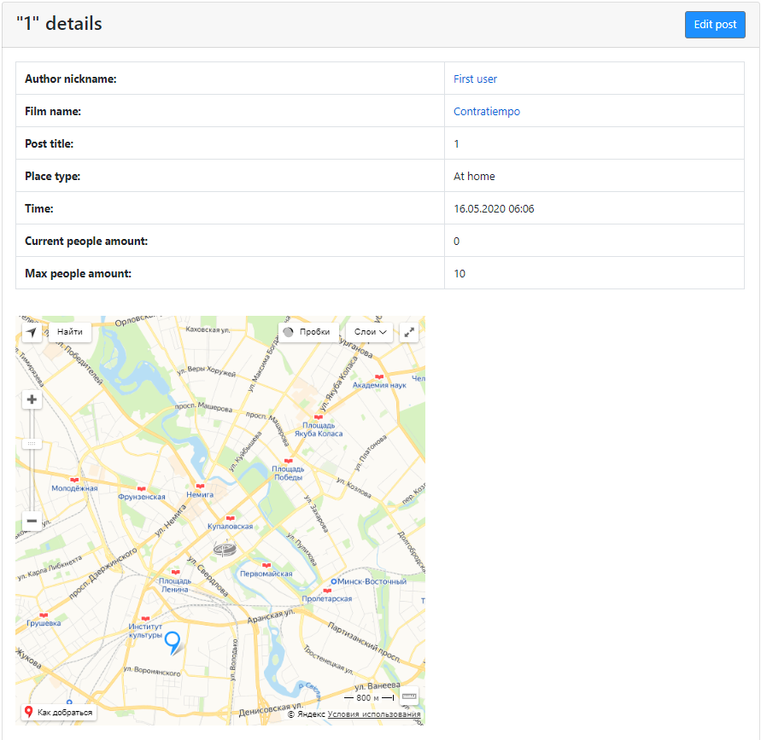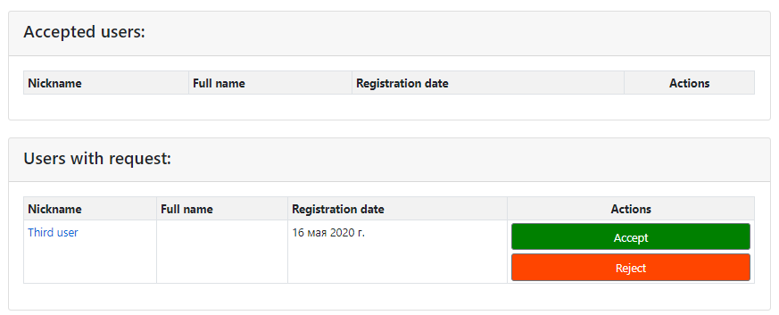

Рисунок 5.4 – Страница подробной информации о посте с возможностью принятия или отклонения запросов на участие в мероприятии

Заключение

В ходе выполнения курсовой работы было разработано веб-приложение «MovieMan», которое имеет простой интерфейс, приятные навигацию и интерфейс. В процессе разработки использовались языки программирование C# и JavaScript. В качестве СУБД было использована «MS SQL».

В ходе выполнения курсовой работы мною было разработано веб-приложение “MovieMan”. В процессе разработки испльзовались языки программирования С# и JavaScript, а также фреймворк Entity Framewrok Core. В качестве СУБД использовались «MS SQL».

При тестировании программы не было выявлено случаев некорректной работы программы и появления ошибок.

Написанный код легко модифицируется, а также адаптирован к добавлению нового функционала или данных.

Итогами выполнения данной работы является опыт разработки веб-приложений на языках программирования C# и JavaScript и опыт работы с базами данных.

Список использованной литературы

[1] Д. Рихтер – CLR via C#, 2019г. – 896с.

[2] Дж. Албахари – C# 7.0. Карманный справочник, 2017г. – 224с.

[3] ASP.NET Documentation [Электронный ресурс] – Режим доступа: <https://docs.microsoft.com/en-us/aspnet/core/?view=aspnetcore-3.1> – Дата доступа: 20.03.2020.

[4] React Documentation [Электронный ресурс] – Режим доступа: https://ru.reactjs.org/docs. – Дата доступа: 23.03.2020.

[5] Transact-SQL Documentation [Электронный ресурс] – Режим доступа: https://docs.microsoft.com/en-us/sql/t-sql/language-reference?view=sql-server-ver15. – Дата доступа: 29.04.2020.

Приложение А

(обязательное)

Исходный код программы

using System.Collections.Generic;

namespace MovieFan.Core.Entities

{

public class Country

{

public int Id { get; set; }

public string Name { get; set; }

public bool IsActual { get; set; }

public ICollection<FilmCountry> FilmCountries { get; set; }

public ICollection<FilmName> FilmNames { get; set; }

}

}

using System;

using System.Collections.Generic;

namespace MovieFan.Core.Entities

{

public class Episode

{

public Guid Id { get; set; }

public int Season { get; set; }

public int EpisodeNumber { get; set; }

public string Name { get; set; }

public string Description { get; set; }

public double Views { get; set; }

public double RatingsSum { get; set; }

public Guid FilmId { get; set; }

public Film Film { get; set; }

public ICollection<WatchedEpisodes> WatchedEpisodes { get; set; }

}

}

using System;

using System.Collections.Generic;

using System.Text;

namespace MovieFan.Core.Entities

{

public class Film

{

public Guid Id { get; set; }

public string OriginalName { get; set; }

public string Description { get; set; }

public DateTime? WorldPremier { get; set; }

public long? Budget { get; set; }

public long? Fees { get; set; }

public int? Duration { get; set; }

public string PosterUrl { get; set; }

public bool IsSeries { get; set; }

public double Views { get; set; }

public double RatingsSum { get; set; }

public ICollection<FilmCountry> FilmCountries { get; set; }

public ICollection<FilmName> FilmNames { get; set; }

public ICollection<FilmGenre> FilmGenres { get; set;}

public ICollection<FilmParticipaterRole> FilmParticipaterRoles { get; set; }

public ICollection<WatchedFilms> WatchedFilms { get; set; }

public string GetGenresToString()

{

if (FilmGenres.Count == 0)

{

return "";

}

StringBuilder stringBuilder = new StringBuilder();

foreach(var item in FilmGenres)

{

var genre = item.Genre;

stringBuilder.Append(genre.Name + ", ");

}

stringBuilder.Remove(stringBuilder.Length - 2, 2);

return stringBuilder.ToString();

}

public string GetWorldPremierString() => WorldPremier.HasValue ? WorldPremier.Value.ToShortDateString() : string.Empty;

public string GetActorRolesToString(Guid actorId)

{

StringBuilder stringBuilder = new StringBuilder();

stringBuilder.Append("");

foreach(var item in FilmParticipaterRoles)

{

if (item.Participater.Id == actorId)

{

stringBuilder.Append(item.ParticipaterRole.Name + ", ");

}

}

if (stringBuilder.Length > 2)

{

stringBuilder.Remove(stringBuilder.Length - 2, 2);

}

return stringBuilder.ToString();

}

}

}

using System;

namespace MovieFan.Core.Entities

{

public class FilmCountry

{

public Guid FilmId { get; set; }

public int CountryId { get; set; }

public Film Film { get; set; }

public Country Country { get; set; }

}

}

using System;

namespace MovieFan.Core.Entities

{

public class FilmGenre

{

public Guid FilmId { get; set; }

public int GenreId { get; set; }

public Film Film { get; set; }

public Genre Genre { get; set; }

}

}

using System;

namespace MovieFan.Core.Entities

{

public class FilmName

{

public Guid FilmId { get; set; }

public int CountryId { get; set; }

public string Name { get; set; }

public Film Film { get; set; }

public Country Country { get; set; }

}

}

using System;

namespace MovieFan.Core.Entities

{

public class FilmParticipaterRole

{

public Guid FilmId { get; set; }

public Guid ParticipaterId { get; set; }

public int ParticipaterRoleId { get; set; }

public Film Film { get; set; }

public Participater Participater { get; set; }

public ParticipaterRole ParticipaterRole { get; set; }

}

}

using System.Collections.Generic;

namespace MovieFan.Core.Entities

{

public class Genre

{

public int Id { get; set; }

public string Name { get; set; }

public ICollection<FilmGenre> FilmGenres { get; set; }

}

}

using System;

using System.Collections.Generic;

using System.Text;

namespace MovieFan.Core.Entities

{

public class Participater

{

public Guid Id { get; set; }

public string FirstName { get; set; }

public string LastName { get; set; }

public int? Growth { get; set; }

public DateTime? Birthday { get; set; }

public string Gender { get; set; }

public string PhotoUrl { get; set; }

public ICollection<FilmParticipaterRole> FilmParticipaterRoles { get; set; }

public string GetBirthdayString() => Birthday.HasValue ? Birthday.Value.ToShortDateString() : string.Empty;

public string GetParticipaterRolesNamesToString()

{

if (FilmParticipaterRoles.Count == 0)

{

return "";

}

StringBuilder stringBuilder = new StringBuilder();

List<ParticipaterRole> addedRoles = new List<ParticipaterRole>();

foreach(var item in FilmParticipaterRoles)

{

bool flag = true;

foreach(var role in addedRoles)

{

if (role.Id == item.ParticipaterRoleId)

{

flag = false;

}

}

if (flag)

{

stringBuilder.Append(item.ParticipaterRole.Name + ", ");

addedRoles.Add(item.ParticipaterRole);

}

}

stringBuilder.Remove(stringBuilder.Length - 2, 2);

return stringBuilder.ToString();

}

}

}

using System.Collections.Generic;

namespace MovieFan.Core.Entities

{

public class ParticipaterRole

{

public int Id { get; set; }

public string Name { get; set; }

public ICollection<FilmParticipaterRole> FilmParticipaterRoles { get; set; }

}

}

using System;

using System.Collections.Generic;

namespace MovieFan.Core.Entities

{

public class User

{

public Guid Id { get; set; }

public string Email { get; set; }

public string Password { get; set; }

public string Nickname { get; set; }

public string FirstName { get; set; }

public string LastName { get; set; }

public DateTime? Birthday { get; set; }

public string Gender { get; set; }

public DateTime RegistrationDate { get; set; }

public int RoleId { get; set; }

public UserRole UserRole { get; set; }

public ICollection<WatchedFilms> WatchedFilms { get; set; }

public ICollection<WatchedEpisodes> WatchedEpisodes { get; set; }

public ICollection<WatchPostUser> WatchPostUsers { get; set; }

public string GetBirthdayString() => Birthday.HasValue ? Birthday.Value.ToShortDateString() : string.Empty;

public string GetRegistrationDateString() => RegistrationDate.ToLongDateString();

}

}

namespace MovieFan.Core.Entities

{

public class UserRole

{

public int Id { get; set; }

public string Name { get; set; }

}

}

using System;

namespace MovieFan.Core.Entities

{

public class WatchedEpisodes

{

public Guid UserId { get; set; }

public Guid EpisodeId { get; set; }

public double? Rating { get; set; }

public User User { get; set; }

public Episode Episode { get; set; }

}

}

using System;

namespace MovieFan.Core.Entities

{

public class WatchedFilms

{

public Guid UserId { get; set; }

public Guid FilmId { get; set; }

public double? Rating { get; set; }

public User User { get; set; }

public Film Film { get; set; }

}

}

namespace MovieFan.Core.Entities

{

public class WatchPlace

{

public int Id { get; set; }

public string Name { get; set; }

}

}

using System;

using System.Collections.Generic;

namespace MovieFan.Core.Entities

{

public class WatchPost

{

public Guid Id { get; set; }

public string Name { get; set; }

public string Description { get; set; }

public DateTime Time { get; set; }

public int MaxSize { get; set; }

public string GeoLong { get; set; }

public string GeoLat { get; set; }

public string MarkerInfo { get; set; }

public DateTime PublishDate { get; set; }

public Guid AuthorId { get; set; }

public User User { get; set; }

public Guid FilmId { get; set; }

public Film Film { get; set; }

public int PlaceId { get; set; }

public WatchPlace WatchPlace { get; set; }

public ICollection<WatchPostUser> WatchPostUsers { get; set; }

}

}

using System;

namespace MovieFan.Core.Entities

{

public class WatchPostQuery

{

public Guid WatchPostId { get; set; }

public Guid UserId { get; set; }

public WatchPost WatchPost { get; set; }

public User User { get; set; }

}

}

using System;

namespace MovieFan.Core.Entities

{

public class WatchPostUser

{

public Guid WatchPostId { get; set; }

public Guid UserId { get; set; }

public bool DoesParticipate { get; set; }

public WatchPost WatchPost { get; set; }

public User User { get; set; }

}

}

using MovieFan.Core.Entities;

namespace MovieFan.Core.Repositories

{

public interface ICountryRepository : IRepository<Country, int>

{

}

}

using MovieFan.Core.Entities;

using System;

using System.Collections.Generic;

namespace MovieFan.Core.Repositories

{

public interface IEpisodeRepository : IRepository<Episode, Guid>

{

IEnumerable<Episode> FindEpisodesByFilm(Guid filmId);

}

}

using MovieFan.Core.Entities;

using System;

using System.Collections.Generic;

namespace MovieFan.Core.Repositories

{

public interface IFilmRepository : IRepository<Film, Guid>

{

IEnumerable<Film> FindFilmsByGenre(int genreId, bool isNone = false);

IEnumerable<Film> FindFilmsByName(string name);

}

}

using MovieFan.Core.Entities;

namespace MovieFan.Core.Repositories

{

public interface IGenreRepository : IRepository<Genre, int>

{

}

}

using MovieFan.Core.Entities;

using System;

using System.Collections.Generic;

namespace MovieFan.Core.Repositories

{

public interface IParticipaterRepository : IRepository<Participater, Guid>

{

IEnumerable<Participater> FindParticipatersByParticipaterRole(int participaterRoleId, bool isNone = false);

IEnumerable<Participater> FindParticipatersByFullName(string fullname);

}

}

using MovieFan.Core.Entities;

namespace MovieFan.Core.Repositories

{

public interface IParticipaterRoleRepository : IRepository<ParticipaterRole, int>

{

}

}

using System.Collections.Generic;

namespace MovieFan.Core.Repositories

{

public interface IRepository<TEntity, TKey>

{

TEntity Find(TKey id);

IEnumerable<TEntity> List();

}

}

using System;

namespace MovieFan.Core.Repositories

{

public interface IUnitOfWork : IDisposable

{

IFilmRepository FilmRepository { get; }

ICountryRepository CountryRepository { get; }

IGenreRepository GenreRepository { get; }

IParticipaterRepository ParticipaterRepository { get; }

IParticipaterRoleRepository ParticipaterRoleRepository { get; }

IEpisodeRepository EpisodeRepository { get; }

IUserRepository UserRepository { get; }

IUserRoleRepository UserRoleRepository { get; }

IWatchPostRepository WatchPostRepository { get; }

IWatchPlaceRepository WatchPlaceRepository { get; }

void Commit();

}

}

using MovieFan.Core.Entities;

using System;

using System.Collections.Generic;

namespace MovieFan.Core.Repositories

{

public interface IUserRepository : IRepository<User, Guid>

{

User FindUserByEmail(string email);

User FindUserByEmailAndPassword(string email, string password);

IEnumerable<User> FindUsersByUserRole(int userRoleId);

IEnumerable<User> FindUsersByNickname(string nickname);

void Add(User user, bool saveChanges = true);

}

}

using MovieFan.Core.Entities;

namespace MovieFan.Core.Repositories

{

public interface IUserRoleRepository : IRepository<UserRole, int>

{

UserRole FindByName(string name);

}

}

using MovieFan.Core.Entities;

namespace MovieFan.Core.Repositories

{

public interface IWatchPlaceRepository : IRepository<WatchPlace, int>

{

}

}

using MovieFan.Core.Entities;

using System;

using System.Collections.Generic;

namespace MovieFan.Core.Repositories

{

public interface IWatchPostRepository : IRepository<WatchPost, Guid>

{

IEnumerable<WatchPost> FindWatchPostsByWatchPlace(int watchPlaceId);

IEnumerable<WatchPost> FindWatchPostsByNickname(string nickname);

IEnumerable<WatchPost> FindWatchPostsByFilmName(string filmName);

void Add(WatchPost watchPost, bool saveChanges = true);

void Remove(Guid watchPostId, bool saveChanges = true);

void WatchPostSendRequest(Guid watchPostId, Guid userId, bool saveChanges = true);

void WatchPostRejectUser(Guid watchPostId, Guid userId, bool saveChanges = true);

void WatchPostAcceptUser(Guid watchPostId, Guid userId, bool saveChanges = true);

}

}

using MovieFan.Core.Entities;

using Microsoft.EntityFrameworkCore;

using Microsoft.EntityFrameworkCore.Metadata.Builders;

namespace MovieFan.Infrastructure.Configurations

{

internal sealed class CountryConfiguration : IEntityTypeConfiguration<Country>

{

public void Configure(EntityTypeBuilder<Country> builder)

{

builder.ToTable(nameof(Country));

builder.HasKey(x => x.Id);

builder.Property(x => x.Name).IsRequired().HasMaxLength(255);

builder.Property(x => x.IsActual).IsRequired().HasDefaultValue(1);

}

}

}

using MovieFan.Core.Entities;

using Microsoft.EntityFrameworkCore;

using Microsoft.EntityFrameworkCore.Metadata.Builders;

namespace MovieFan.Infrastructure.Configurations

{

internal sealed class EpisodeConfiguration : IEntityTypeConfiguration<Episode>

{

public void Configure(EntityTypeBuilder<Episode> builder)

{

builder.ToTable(nameof(Episode));

builder.HasKey(x => x.Id);

builder.Property(x => x.Id).ValueGeneratedNever();

builder.Property(x => x.Season).IsRequired().HasDefaultValue(0);

builder.Property(x => x.EpisodeNumber).IsRequired().HasDefaultValue(0);

builder.Property(x => x.Name).IsRequired().HasMaxLength(255);

builder.Property(x => x.Description);

builder.Property(x => x.Views).IsRequired().HasDefaultValue(0);

builder.Property(x => x.RatingsSum).IsRequired().HasDefaultValue(0);

builder.HasOne(x => x.Film).WithMany().HasForeignKey(x => x.FilmId)

.OnDelete(DeleteBehavior.Cascade);

}

}

}

using MovieFan.Core.Entities;

using Microsoft.EntityFrameworkCore;

using Microsoft.EntityFrameworkCore.Metadata.Builders;

namespace MovieFan.Infrastructure.Configurations

{

internal sealed class FilmConfiguration : IEntityTypeConfiguration<Film>

{

public void Configure(EntityTypeBuilder<Film> builder)

{

builder.ToTable(nameof(Film));

builder.HasKey(x => x.Id);

builder.Property(x => x.Id).ValueGeneratedNever();

builder.Property(x => x.OriginalName).IsRequired().HasMaxLength(255);

builder.Property(x => x.Description);

builder.Property(x => x.WorldPremier);

builder.Property(x => x.Budget);

builder.Property(x => x.Fees);

builder.Property(x => x.Duration);

builder.Property(x => x.PosterUrl).HasMaxLength(1024);

builder.Property(x => x.IsSeries).IsRequired();

builder.Property(x => x.Views).IsRequired().HasDefaultValue(0);

builder.Property(x => x.RatingsSum).IsRequired().HasDefaultValue(0);

}

}

}

using MovieFan.Core.Entities;

using Microsoft.EntityFrameworkCore;

using Microsoft.EntityFrameworkCore.Metadata.Builders;

namespace MovieFan.Infrastructure.Configurations

{

internal sealed class FilmCountryConfiguration : IEntityTypeConfiguration<FilmCountry>

{

public void Configure(EntityTypeBuilder<FilmCountry> builder)

{

builder.ToTable(nameof(FilmCountry));

builder.HasKey(x => new { x.FilmId, x.CountryId });

builder.HasOne(x => x.Film).WithMany(x => x.FilmCountries).HasForeignKey(x => x.FilmId)

.OnDelete(DeleteBehavior.Cascade);

builder.HasOne(x => x.Country).WithMany(x => x.FilmCountries).HasForeignKey(x => x.CountryId)

.OnDelete(DeleteBehavior.Cascade);

}

}

}

using MovieFan.Core.Entities;

using Microsoft.EntityFrameworkCore;

using Microsoft.EntityFrameworkCore.Metadata.Builders;

namespace MovieFan.Infrastructure.Configurations

{

internal sealed class FilmGenreConfiguration : IEntityTypeConfiguration<FilmGenre>

{

public void Configure(EntityTypeBuilder<FilmGenre> builder)

{

builder.ToTable(nameof(FilmGenre));

builder.HasKey(x => new { x.FilmId, x.GenreId });

builder.HasOne(x => x.Film).WithMany(x => x.FilmGenres).HasForeignKey(x => x.FilmId)

.OnDelete(DeleteBehavior.Cascade);

builder.HasOne(x => x.Genre).WithMany(x => x.FilmGenres).HasForeignKey(x => x.GenreId)

.OnDelete(DeleteBehavior.Cascade);

}

}

}

using MovieFan.Core.Entities;

using Microsoft.EntityFrameworkCore;

using Microsoft.EntityFrameworkCore.Metadata.Builders;

namespace MovieFan.Infrastructure.Configurations

{

internal sealed class FilmNameConfiguration : IEntityTypeConfiguration<FilmName>

{

public void Configure(EntityTypeBuilder<FilmName> builder)

{

builder.ToTable(nameof(FilmName));

builder.HasKey(x => new { x.FilmId, x.CountryId });

builder.Property(x => x.Name).IsRequired().HasMaxLength(255);

builder.HasOne(x => x.Film).WithMany(x => x.FilmNames).HasForeignKey(x => x.FilmId)

.OnDelete(DeleteBehavior.Cascade);

builder.HasOne(x => x.Country).WithMany(x => x.FilmNames).HasForeignKey(x => x.CountryId)

.OnDelete(DeleteBehavior.Cascade);

}

}

}

using MovieFan.Core.Entities;

using Microsoft.EntityFrameworkCore;

using Microsoft.EntityFrameworkCore.Metadata.Builders;

namespace MovieFan.Infrastructure.Configurations

{

internal sealed class FilmParticipaterRoleConfiguration : IEntityTypeConfiguration<FilmParticipaterRole>

{

public void Configure(EntityTypeBuilder<FilmParticipaterRole> builder)

{

builder.ToTable(nameof(FilmParticipaterRole));

builder.HasKey(x => new { x.FilmId, x.ParticipaterId, x.ParticipaterRoleId });

builder.HasOne(x => x.Film).WithMany(x => x.FilmParticipaterRoles).HasForeignKey(x => x.FilmId)

.OnDelete(DeleteBehavior.Cascade);

builder.HasOne(x => x.Participater).WithMany(x => x.FilmParticipaterRoles).HasForeignKey(x => x.ParticipaterId)

.OnDelete(DeleteBehavior.Cascade);

builder.HasOne(x => x.ParticipaterRole).WithMany(x => x.FilmParticipaterRoles).HasForeignKey(x => x.ParticipaterRoleId)

.OnDelete(DeleteBehavior.Cascade);

}

}

}

using MovieFan.Core.Entities;

using Microsoft.EntityFrameworkCore;

using Microsoft.EntityFrameworkCore.Metadata.Builders;

namespace MovieFan.Infrastructure.Configurations

{

internal sealed class GenreConfiguration : IEntityTypeConfiguration<Genre>

{

public void Configure(EntityTypeBuilder<Genre> builder)

{

builder.ToTable(nameof(Genre));

builder.HasKey(x => x.Id);

builder.Property(x => x.Name).IsRequired().HasMaxLength(255);

}

}

}

using MovieFan.Core.Entities;

using Microsoft.EntityFrameworkCore;

using Microsoft.EntityFrameworkCore.Metadata.Builders;

namespace MovieFan.Infrastructure.Configurations

{

internal sealed class ParticipaterConfiguration : IEntityTypeConfiguration<Participater>

{

public void Configure(EntityTypeBuilder<Participater> builder)

{

builder.ToTable(nameof(Participater));

builder.HasKey(x => x.Id);

builder.Property(x => x.Id).ValueGeneratedNever();

builder.Property(x => x.FirstName).IsRequired().HasMaxLength(255);

builder.Property(x => x.LastName).IsRequired().HasMaxLength(255);

builder.Property(x => x.Growth);

builder.Property(x => x.Birthday);

builder.Property(x => x.Gender).HasMaxLength(255);

builder.Property(x => x.PhotoUrl).HasMaxLength(1024);

}

}

}

using MovieFan.Core.Entities;

using Microsoft.EntityFrameworkCore;

using Microsoft.EntityFrameworkCore.Metadata.Builders;

namespace MovieFan.Infrastructure.Configurations

{

internal sealed class ParticipaterRoleConfiguration : IEntityTypeConfiguration<ParticipaterRole>

{

public void Configure(EntityTypeBuilder<ParticipaterRole> builder)

{

builder.ToTable(nameof(ParticipaterRole));

builder.HasKey(x => x.Id);

builder.Property(x => x.Id);

builder.Property(x => x.Name).IsRequired().HasMaxLength(255);

}

}

}

using MovieFan.Core.Entities;

using Microsoft.EntityFrameworkCore;

using Microsoft.EntityFrameworkCore.Metadata.Builders;

using System;

namespace MovieFan.Infrastructure.Configurations

{

internal sealed class UserConfiguration : IEntityTypeConfiguration<User>

{

public void Configure(EntityTypeBuilder<User> builder)

{

builder.ToTable(nameof(User));

builder.HasKey(x => x.Id);

builder.Property(x => x.Id).ValueGeneratedNever();

builder.Property(x => x.Email).IsRequired().HasMaxLength(1024);

builder.Property(x => x.Password).IsRequired().HasMaxLength(1024);

builder.Property(x => x.Nickname).IsRequired().HasMaxLength(255);

builder.Property(x => x.FirstName).HasMaxLength(255);

builder.Property(x => x.LastName).HasMaxLength(255);

builder.Property(x => x.Birthday);

builder.Property(x => x.Gender).HasMaxLength(255);

builder.Property(x => x.RegistrationDate).IsRequired().HasDefaultValue(DateTime.Now);

builder.HasOne(x => x.UserRole).WithMany().HasForeignKey(x => x.RoleId)

.OnDelete(DeleteBehavior.Cascade);

}

}

}

using MovieFan.Core.Entities;

using Microsoft.EntityFrameworkCore;

using Microsoft.EntityFrameworkCore.Metadata.Builders;

namespace MovieFan.Infrastructure.Configurations

{

internal sealed class UserRoleConfiguration : IEntityTypeConfiguration<UserRole>

{

public void Configure(EntityTypeBuilder<UserRole> builder)

{

builder.ToTable(nameof(UserRole));

builder.HasKey(x => x.Id);

builder.Property(x => x.Id);

builder.Property(x => x.Name).IsRequired().HasMaxLength(255);

}

}

}

using MovieFan.Core.Entities;

using Microsoft.EntityFrameworkCore;

using Microsoft.EntityFrameworkCore.Metadata.Builders;

namespace MovieFan.Infrastructure.Configurations

{

internal sealed class WatchedEpisodesConfiguration : IEntityTypeConfiguration<WatchedEpisodes>

{

public void Configure(EntityTypeBuilder<WatchedEpisodes> builder)

{

builder.ToTable(nameof(WatchedEpisodes));

builder.HasKey(x => new { x.UserId, x.EpisodeId });

builder.Property(x => x.Rating);

builder.HasOne(x => x.User).WithMany(x => x.WatchedEpisodes).HasForeignKey(x => x.UserId)

.OnDelete(DeleteBehavior.Cascade);

builder.HasOne(x => x.Episode).WithMany(x => x.WatchedEpisodes).HasForeignKey(x => x.EpisodeId)

.OnDelete(DeleteBehavior.Cascade);

}

}

}

using MovieFan.Core.Entities;

using Microsoft.EntityFrameworkCore;

using Microsoft.EntityFrameworkCore.Metadata.Builders;

namespace MovieFan.Infrastructure.Configurations

{

internal sealed class WatchedFilmsConfiguration : IEntityTypeConfiguration<WatchedFilms>

{

public void Configure(EntityTypeBuilder<WatchedFilms> builder)

{

builder.ToTable(nameof(WatchedFilms));

builder.HasKey(x => new { x.UserId, x.FilmId });

builder.Property(x => x.Rating);

builder.HasOne(x => x.User).WithMany(x => x.WatchedFilms).HasForeignKey(x => x.UserId)

.OnDelete(DeleteBehavior.Cascade);

builder.HasOne(x => x.Film).WithMany(x => x.WatchedFilms).HasForeignKey(x => x.FilmId)

.OnDelete(DeleteBehavior.Cascade);

}

}

}

using MovieFan.Core.Entities;

using Microsoft.EntityFrameworkCore;

using Microsoft.EntityFrameworkCore.Metadata.Builders;

namespace MovieFan.Infrastructure.Configurations

{

internal sealed class WatchPlaceConfiguration : IEntityTypeConfiguration<WatchPlace>

{

public void Configure(EntityTypeBuilder<WatchPlace> builder)

{

builder.ToTable(nameof(WatchPlace));

builder.HasKey(x => x.Id);

builder.Property(x => x.Name).IsRequired().HasMaxLength(255);

}

}

}

using MovieFan.Core.Entities;

using Microsoft.EntityFrameworkCore;

using Microsoft.EntityFrameworkCore.Metadata.Builders;

using System;

namespace MovieFan.Infrastructure.Configurations

{

internal sealed class WatchPostConfiguration : IEntityTypeConfiguration<WatchPost>

{

public void Configure(EntityTypeBuilder<WatchPost> builder)

{

builder.ToTable(nameof(WatchPost));

builder.HasKey(x => x.Id);

builder.Property(x => x.Id).ValueGeneratedNever();

builder.Property(x => x.Name).IsRequired().HasMaxLength(255);

builder.Property(x => x.Description);

builder.Property(x => x.Time).IsRequired();

builder.Property(x => x.MaxSize).IsRequired();

builder.Property(x => x.GeoLong).IsRequired().HasMaxLength(255);

builder.Property(x => x.GeoLat).IsRequired().HasMaxLength(255);

builder.Property(x => x.MarkerInfo).HasMaxLength(255);

builder.Property(x => x.PublishDate).IsRequired().HasDefaultValue(DateTime.Now);

builder.HasOne(x => x.User).WithMany().HasForeignKey(x => x.AuthorId)

.OnDelete(DeleteBehavior.Cascade);

builder.HasOne(x => x.Film).WithMany().HasForeignKey(x => x.FilmId)

.OnDelete(DeleteBehavior.Cascade);

builder.HasOne(x => x.WatchPlace).WithMany().HasForeignKey(x => x.PlaceId)

.OnDelete(DeleteBehavior.Cascade);

}

}

}

using MovieFan.Core.Entities;

using Microsoft.EntityFrameworkCore;

using Microsoft.EntityFrameworkCore.Metadata.Builders;

namespace MovieFan.Infrastructure.Configurations

{

internal sealed class WatchPostUserConfiguration : IEntityTypeConfiguration<WatchPostUser>

{

public void Configure(EntityTypeBuilder<WatchPostUser> builder)

{

builder.ToTable(nameof(WatchPostUser));

builder.HasKey(x => new { x.WatchPostId, x.UserId });

builder.Property(x => x.DoesParticipate).IsRequired().HasDefaultValue(0);

builder.HasOne(x => x.WatchPost).WithMany(x => x.WatchPostUsers).HasForeignKey(x => x.WatchPostId)

.OnDelete(DeleteBehavior.Cascade);

builder.HasOne(x => x.User).WithMany(x => x.WatchPostUsers).HasForeignKey(x => x.UserId)

.OnDelete(DeleteBehavior.NoAction);

}

}

}

using System;

using System.Collections.Generic;

using System.Linq;

using MovieFan.Core.Entities;

using MovieFan.Core.Repositories;

using Microsoft.EntityFrameworkCore;

namespace MovieFan.Infrastructure.Repositories

{

internal sealed class CountryRepository : ICountryRepository

{

private readonly MovieFanContext _context;

public CountryRepository(MovieFanContext context)

{

_context = context;

}

public IEnumerable<Country> List()

{

return _context.Countries.Include(x => x.FilmCountries).ThenInclude(x => x.Film)

.Include(x => x.FilmNames).ThenInclude(x => x.Film)

.OrderBy(x => x.Name);

}

public Country Find(int id)

{

return _context.Countries.Include(x => x.FilmCountries).ThenInclude(x => x.Film)

.Include(x => x.FilmNames).ThenInclude(x => x.Film)

.SingleOrDefault(x => x.Id == id);

}

}

}

using System;

using System.Collections.Generic;

using System.Linq;

using MovieFan.Core.Entities;

using MovieFan.Core.Repositories;

using Microsoft.EntityFrameworkCore;

namespace MovieFan.Infrastructure.Repositories

{

internal sealed class EpisodeRepository : IEpisodeRepository

{

private readonly MovieFanContext _context;

public EpisodeRepository(MovieFanContext context)

{

_context = context;

}

public IEnumerable<Episode> List()

{

return _context.Episodes.Include(x => x.Film).OrderBy(x => x.Season).ThenBy(x => x.EpisodeNumber);

}

public Episode Find(Guid id)

{

return _context.Episodes.Include(x => x.Film)

.SingleOrDefault(x => x.Id == id);

}

public IEnumerable<Episode> FindEpisodesByFilm(Guid filmId)

{

return List().Where(x => x.Film.Id == filmId);

}

}

}

using System;

using System.Collections.Generic;

using System.Linq;

using MovieFan.Core.Entities;

using MovieFan.Core.Repositories;

using Microsoft.EntityFrameworkCore;

namespace MovieFan.Infrastructure.Repositories

{

internal sealed class FilmRepository : IFilmRepository

{

private readonly MovieFanContext _context;

public FilmRepository(MovieFanContext context)

{

_context = context;

}

public IEnumerable<Film> List()

{

return _context.Films.Include(x => x.FilmCountries).ThenInclude(x => x.Country)

.Include(x => x.FilmGenres).ThenInclude(x => x.Genre)

.Include(x => x.FilmNames).ThenInclude(x => x.Country)

.Include(x => x.FilmParticipaterRoles).ThenInclude(x => x.Participater)

.Include(x => x.FilmParticipaterRoles).ThenInclude(x => x.ParticipaterRole)

.Include(x => x.WatchedFilms).ThenInclude(x => x.User)

.OrderBy(x => x.OriginalName);

}

public Film Find(Guid id)

{

return _context.Films.Include(x => x.FilmCountries).ThenInclude(x => x.Country)

.Include(x => x.FilmNames).ThenInclude(x => x.Country)

.Include(x => x.FilmGenres).ThenInclude(x => x.Genre)

.Include(x => x.FilmParticipaterRoles).ThenInclude(x => x.Participater)

.Include(x => x.FilmParticipaterRoles).ThenInclude(x => x.ParticipaterRole)

.Include(x => x.WatchedFilms).ThenInclude(x => x.User)

.SingleOrDefault(x => x.Id == id);

}

public IEnumerable<Film> FindFilmsByGenre(int genreId, bool isNone = false)

{

if (isNone)

{

return List().Where(x => x.FilmGenres.Count == 0);

}

return List().Where(x => x.FilmGenres.Where(x => x.Genre.Id == genreId).ToList().Count != 0);

}

public IEnumerable<Film> FindFilmsByName(string name)

{

return List().Where(x => x.OriginalName.Contains(name));

}

}

}

using System;

using System.Collections.Generic;

using System.Linq;

using MovieFan.Core.Entities;

using MovieFan.Core.Repositories;

using Microsoft.EntityFrameworkCore;

namespace MovieFan.Infrastructure.Repositories

{

internal sealed class GenreRepository : IGenreRepository

{

private readonly MovieFanContext _context;

public GenreRepository(MovieFanContext context)

{

_context = context;

}

public IEnumerable<Genre> List()

{

return _context.Genres.Include(x => x.FilmGenres).ThenInclude(x => x.Film)

.OrderBy(x => x.Name);

}

public Genre Find(int id)

{

return _context.Genres.Include(x => x.FilmGenres).ThenInclude(x => x.Film)

.SingleOrDefault(x => x.Id == id);

}

}

}

using System;

using System.Collections.Generic;

using System.Linq;

using MovieFan.Core.Entities;

using MovieFan.Core.Repositories;

using Microsoft.EntityFrameworkCore;

namespace MovieFan.Infrastructure.Repositories

{

internal sealed class ParticipaterRepository : IParticipaterRepository

{

private readonly MovieFanContext _context;

public ParticipaterRepository(MovieFanContext context)

{

_context = context;

}

public IEnumerable<Participater> List()

{

return _context.Participaters.Include(x => x.FilmParticipaterRoles).ThenInclude(x => x.ParticipaterRole)

.Include(x => x.FilmParticipaterRoles).ThenInclude(x => x.Film)

.OrderBy(x => x.FirstName).ThenBy(x => x.LastName);

}

public Participater Find(Guid id)

{

return _context.Participaters.Include(x => x.FilmParticipaterRoles).ThenInclude(x => x.ParticipaterRole)

.Include(x => x.FilmParticipaterRoles).ThenInclude(x => x.Film)

.SingleOrDefault(x => x.Id == id);

}

public IEnumerable<Participater> FindParticipatersByParticipaterRole(int participaterRoleId, bool isNone = false)

{

if (isNone)

{

return List().Where(x => x.FilmParticipaterRoles.Count == 0);

}

return List().Where(x => x.FilmParticipaterRoles.Where(x => x.ParticipaterRole.Id == participaterRoleId).ToList().Count != 0);

}

public IEnumerable<Participater> FindParticipatersByFullName(string fullname)

{

return List().Where(x => (x.FirstName + " " + x.LastName).Contains(fullname));

}

}

}

using System;

using System.Collections.Generic;

using System.Linq;

using MovieFan.Core.Entities;

using MovieFan.Core.Repositories;

using Microsoft.EntityFrameworkCore;

namespace MovieFan.Infrastructure.Repositories

{

internal sealed class ParticipaterRoleRepository : IParticipaterRoleRepository

{

private readonly MovieFanContext _context;

public ParticipaterRoleRepository(MovieFanContext context)

{

_context = context;

}

public IEnumerable<ParticipaterRole> List()

{

return _context.ParticipaterRoles.Include(x => x.FilmParticipaterRoles).ThenInclude(x => x.Participater)

.Include(x => x.FilmParticipaterRoles).ThenInclude(x => x.Film)

.OrderBy(x => x.Name);

}

public ParticipaterRole Find(int id)

{

return _context.ParticipaterRoles.Include(x => x.FilmParticipaterRoles).ThenInclude(x => x.Participater)

.Include(x => x.FilmParticipaterRoles).ThenInclude(x => x.Film)

.SingleOrDefault(x => x.Id == id);

}

}

}

using System;

using System.Collections.Generic;

using System.Linq;

using MovieFan.Core.Entities;

using MovieFan.Core.Repositories;

using Microsoft.EntityFrameworkCore;

namespace MovieFan.Infrastructure.Repositories

{

internal sealed class UserRepository : IUserRepository

{

private readonly MovieFanContext _context;

public UserRepository(MovieFanContext context)

{

_context = context;

}

public IEnumerable<User> List()

{

return _context.Users.Include(x => x.UserRole)

.Include(x => x.WatchedFilms).ThenInclude(x => x.Film)

.Include(x => x.WatchedEpisodes).ThenInclude(x => x.Episode)

.Include(x => x.WatchPostUsers).ThenInclude(x => x.WatchPost)

.OrderBy(x => x.Nickname);

}

public User Find(Guid id)

{

return _context.Users.Include(x => x.UserRole)

.Include(x => x.WatchedFilms).ThenInclude(x => x.Film)

.Include(x => x.WatchedEpisodes).ThenInclude(x => x.Episode)

.Include(x => x.WatchPostUsers).ThenInclude(x => x.WatchPost)

.SingleOrDefault(x => x.Id == id);

}

public User FindUserByEmail(string email)

{

if (email == null)

{

throw new ArgumentNullException(nameof(email));

}

return _context.Users.Include(x => x.UserRole)

.Include(x => x.WatchedFilms).ThenInclude(x => x.Film)

.Include(x => x.WatchedEpisodes).ThenInclude(x => x.Episode)

.Include(x => x.WatchPostUsers).ThenInclude(x => x.WatchPost)

.SingleOrDefault(x => x.Email == email);

}

public User FindUserByEmailAndPassword(string email, string password)

{

if (email == null)

{

throw new ArgumentNullException(nameof(email));

}

if (password == null)

{

throw new ArgumentNullException(nameof(password));

}

return _context.Users.Include(x => x.UserRole)

.Include(x => x.WatchedFilms).ThenInclude(x => x.Film)

.Include(x => x.WatchedEpisodes).ThenInclude(x => x.Episode)

.Include(x => x.WatchPostUsers).ThenInclude(x => x.WatchPost)

.SingleOrDefault(x => x.Email == email && x.Password == password);

}

public IEnumerable<User> FindUsersByUserRole(int userRoleId)

{

return _context.Users.Include(x => x.UserRole)

.Include(x => x.WatchedFilms).ThenInclude(x => x.Film)

.Include(x => x.WatchedEpisodes).ThenInclude(x => x.Episode)

.Include(x => x.WatchPostUsers).ThenInclude(x => x.WatchPost)

.Where(x => x.UserRole.Id == userRoleId);

}

public IEnumerable<User> FindUsersByNickname(string nickname)

{

return List().Where(x => x.Nickname.Contains(nickname));

}

public void Add(User user, bool saveChanges = true)

{

if (user == null)

{

throw new ArgumentNullException(nameof(user));

}

if (user.Email == null)

{

throw new ArgumentNullException(nameof(user.Email));

}

if (user.Password == null)

{

throw new ArgumentNullException(nameof(user.Password));

}

if (user.Nickname== null)

{

throw new ArgumentNullException(nameof(user.Nickname));

}

if (user.RegistrationDate == null)

{

throw new ArgumentNullException(nameof(user.RegistrationDate));

}

_context.Users.Add(user);

if (saveChanges)

{

_context.SaveChanges();

}

}

}

}

using System;

using System.Collections.Generic;

using System.Linq;

using MovieFan.Core.Entities;

using MovieFan.Core.Repositories;

using Microsoft.EntityFrameworkCore;

namespace MovieFan.Infrastructure.Repositories

{

internal sealed class UserRoleRepository : IUserRoleRepository

{

private readonly MovieFanContext _context;

public UserRoleRepository(MovieFanContext context)

{

_context = context;

}

public IEnumerable<UserRole> List()

{

return _context.UserRoles.OrderBy(x => x.Name);

}

public UserRole Find(int id)

{

return _context.UserRoles.SingleOrDefault(x => x.Id == id);

}

public UserRole FindByName(string name)

{

if (name == null)

{

throw new ArgumentNullException(nameof(name));

}

return _context.UserRoles.SingleOrDefault(x => x.Name == name);

}

}

}

using System;

using System.Collections.Generic;

using System.Linq;

using MovieFan.Core.Entities;

using MovieFan.Core.Repositories;

using Microsoft.EntityFrameworkCore;

namespace MovieFan.Infrastructure.Repositories

{

internal sealed class WatchPlaceRepository : IWatchPlaceRepository

{

private readonly MovieFanContext _context;

public WatchPlaceRepository(MovieFanContext context)

{

_context = context;

}

public IEnumerable<WatchPlace> List()

{

return _context.WatchPlaces.OrderBy(x => x.Name);

}

public WatchPlace Find(int id)

{

return _context.WatchPlaces.SingleOrDefault(x => x.Id == id);

}

}

}

using System;

using System.Collections.Generic;

using System.Linq;

using MovieFan.Core.Entities;

using MovieFan.Core.Repositories;

using Microsoft.EntityFrameworkCore;

namespace MovieFan.Infrastructure.Repositories

{

internal sealed class WatchPostRepository : IWatchPostRepository

{

private readonly MovieFanContext _context;

public WatchPostRepository(MovieFanContext context)

{

_context = context;

}

public IEnumerable<WatchPost> List()

{

return _context.WatchPosts.Include(x => x.Film)

.Include(x => x.User)

.Include(x => x.WatchPlace)

.Include(x => x.WatchPostUsers).ThenInclude(x => x.User)

.OrderByDescending(x => x.Time);

}

public WatchPost Find(Guid id)

{

return _context.WatchPosts.Include(x => x.Film)

.Include(x => x.User)

.Include(x => x.WatchPlace)

.Include(x => x.WatchPostUsers).ThenInclude(x => x.User)

.SingleOrDefault(x => x.Id == id);

}

public IEnumerable<WatchPost> FindWatchPostsByWatchPlace(int watchPlaceId)

{

return List().Where(x => x.PlaceId == watchPlaceId);

}

public IEnumerable<WatchPost> FindWatchPostsByNickname(string nickname)

{

return List().Where(x => x.User.Nickname.Contains(nickname));

}

public IEnumerable<WatchPost> FindWatchPostsByFilmName(string filmName)

{

return List().Where(x => x.Film.OriginalName.Contains(filmName));

}

public void Add(WatchPost watchPost, bool saveChanges = true)

{

_context.WatchPosts.Add(watchPost);

if (saveChanges)

{

_context.SaveChanges();

}

}

public void Remove(Guid watchPostId, bool saveChanges = true)

{

var watchPost = Find(watchPostId);

_context.WatchPosts.Remove(watchPost);

if (saveChanges)

{

_context.SaveChanges();

}

}

public void WatchPostSendRequest(Guid watchPostId, Guid userId, bool saveChanges = true)

{

var newWatchPostUser = new WatchPostUser { WatchPostId = watchPostId, UserId = userId, DoesParticipate = false };

var watchPost = Find(watchPostId);

watchPost.WatchPostUsers.Add(newWatchPostUser);

if (saveChanges)

{

_context.SaveChanges();

}

}

public void WatchPostAcceptUser(Guid watchPostId, Guid userId, bool saveChanges = true)

{

var watchPostUser = Find(watchPostId).WatchPostUsers.Where(x => x.UserId == userId).Single();

watchPostUser.DoesParticipate = true;

if (saveChanges)

{

_context.SaveChanges();

}

}

public void WatchPostRejectUser(Guid watchPostId, Guid userId, bool saveChanges = true)

{

var watchPost = Find(watchPostId);

var watchPostUser = watchPost.WatchPostUsers.Where(x => x.UserId == userId).Single();

watchPost.WatchPostUsers.Remove(watchPostUser);

if (saveChanges)

{

_context.SaveChanges();

}

}

}

}

using MovieFan.Core.Entities;

using MovieFan.Infrastructure.Configurations;

using Microsoft.EntityFrameworkCore;

namespace MovieFan.Infrastructure

{

internal class MovieFanContext : DbContext

{

private const string Connection =

"Data Source=(local);Initial Catalog=MovieFan;Integrated Security=True";

public DbSet<Film> Films { get; set; }

public DbSet<Country> Countries { get; set; }

public DbSet<Genre> Genres { get; set; }

public DbSet<Participater> Participaters { get; set; }

public DbSet<ParticipaterRole> ParticipaterRoles { get; set; }

public DbSet<Episode> Episodes { get; set; }

public DbSet<User> Users { get; set; }

public DbSet<UserRole> UserRoles { get; set; }

public DbSet<WatchPost> WatchPosts { get; set; }

public DbSet<WatchPlace> WatchPlaces { get; set; }

protected override void OnConfiguring(DbContextOptionsBuilder optionsBuilder)

{

optionsBuilder.UseSqlServer(Connection);

}

protected override void OnModelCreating(ModelBuilder modelBuilder)

{

base.OnModelCreating(modelBuilder);

modelBuilder.ApplyConfiguration(new FilmConfiguration());

modelBuilder.ApplyConfiguration(new CountryConfiguration());

modelBuilder.ApplyConfiguration(new FilmCountryConfiguration());

modelBuilder.ApplyConfiguration(new FilmNameConfiguration());

modelBuilder.ApplyConfiguration(new GenreConfiguration());

modelBuilder.ApplyConfiguration(new FilmGenreConfiguration());

modelBuilder.ApplyConfiguration(new ParticipaterConfiguration());

modelBuilder.ApplyConfiguration(new ParticipaterRoleConfiguration());

modelBuilder.ApplyConfiguration(new FilmParticipaterRoleConfiguration());

modelBuilder.ApplyConfiguration(new EpisodeConfiguration());

modelBuilder.ApplyConfiguration(new UserRoleConfiguration());

modelBuilder.ApplyConfiguration(new UserConfiguration());

modelBuilder.ApplyConfiguration(new WatchedFilmsConfiguration());

modelBuilder.ApplyConfiguration(new WatchedEpisodesConfiguration());

modelBuilder.ApplyConfiguration(new WatchPlaceConfiguration());

modelBuilder.ApplyConfiguration(new WatchPostConfiguration());

//modelBuilder.ApplyConfiguration(new WatchPostQueryConfiguration());

modelBuilder.ApplyConfiguration(new WatchPostUserConfiguration());

}

}

}

using System;

using MovieFan.Core.Repositories;

using MovieFan.Infrastructure.Repositories;

namespace MovieFan.Infrastructure

{

public sealed class UnitOfWork : IUnitOfWork

{

private MovieFanContext _context;

private IFilmRepository _filmRepository;

private ICountryRepository _countryRepository;

private IGenreRepository _genreRepository;

private IParticipaterRepository _participaterRepository;

private IParticipaterRoleRepository _participaterRoleRepository;

private IEpisodeRepository _episodeRepository;

private IUserRoleRepository _userRoleRepository;

private IUserRepository _userRepository;

private IWatchPlaceRepository _watchPlaceRepository;

private IWatchPostRepository _watchPostRepository;

private MovieFanContext Context => _context ??= new MovieFanContext();

public IFilmRepository FilmRepository => _filmRepository ??= new FilmRepository(Context);

public ICountryRepository CountryRepository => _countryRepository ??= new CountryRepository(Context);

public IGenreRepository GenreRepository => _genreRepository ??= new GenreRepository(Context);

public IParticipaterRepository ParticipaterRepository => _participaterRepository ??= new ParticipaterRepository(Context);

public IParticipaterRoleRepository ParticipaterRoleRepository => _participaterRoleRepository ??= new ParticipaterRoleRepository(Context);

public IEpisodeRepository EpisodeRepository => _episodeRepository ??= new EpisodeRepository(Context);

public IUserRoleRepository UserRoleRepository => _userRoleRepository ??= new UserRoleRepository(Context);

public IUserRepository UserRepository => _userRepository ??= new UserRepository(Context);

public IWatchPlaceRepository WatchPlaceRepository => _watchPlaceRepository ??= new WatchPlaceRepository(Context);

public IWatchPostRepository WatchPostRepository => _watchPostRepository ??= new WatchPostRepository(Context);

public void Commit()

{

if (_isDisposed)

{

throw new ObjectDisposedException("UnitOfWork");

}

Context.SaveChanges();

}

private bool _isDisposed;

public void Dispose()

{

if (_context == null)

{

return;

}

if (!_isDisposed)

{

Context.Dispose();

}

_isDisposed = true;

}

}

}

using System.Threading.Tasks;

using Microsoft.AspNetCore.Mvc;

using MovieFan.Web.ViewModels;

using MovieFan.Core.Entities;

using Microsoft.AspNetCore.Identity;

using System.Security.Claims;

using System.Collections.Generic;

using Microsoft.AspNetCore.Authentication;

using Microsoft.AspNetCore.Authentication.Cookies;

using MovieFan.Core.Repositories;

using System;

namespace MovieFan.Web.Controllers

{

public class AccountController : Controller

{

private readonly IUnitOfWork _uow;

public AccountController(IUnitOfWork uow) => _uow = uow;

[HttpGet]

public IActionResult Login()

{

ViewBag.Username = User.Identity.Name ?? "anonymous";

return View();

}

[HttpPost]

[ValidateAntiForgeryToken]

public async Task<IActionResult> Login(LoginViewModel model)

{

if (ModelState.IsValid)

{

User user = _uow.UserRepository.FindUserByEmailAndPassword(model.Email, model.Password);

if (user != null)

{

await Authenticate(user); // аутентификация

ViewBag.Username = User.Identity.Name ?? "anonymous";

return RedirectToAction("Index", "Home");

}

ViewBag.Username = User.Identity.Name ?? "anonymous";

ModelState.AddModelError("", "Incorrect email and (or) password!");

}

else

{

ViewBag.Username = User.Identity.Name ?? "anonymous";

}

return View(model);

}

[HttpGet]

public IActionResult Register()

{

ViewBag.Username = User.Identity.Name ?? "anonymous";

return View();

}

[HttpPost]

[ValidateAntiForgeryToken]

public async Task<IActionResult> Register(RegisterViewModel model)

{

ViewBag.Username = User.Identity.Name ?? "anonymous";

if (ModelState.IsValid)

{

User user = _uow.UserRepository.FindUserByEmail(model.Email);

if (user == null)

{

// добавляем пользователя в бд

User newUser = new User

{

Id = Guid.NewGuid(),

Email = model.Email,

Password = model.Password,

Nickname = model.Nickname,

RegistrationDate = DateTime.Now

};

var userRole = _uow.UserRoleRepository.FindByName("user");

if (userRole == null)

{

throw new ArgumentNullException(nameof(userRole));

}

newUser.UserRole = userRole;

_uow.UserRepository.Add(newUser, false);

_uow.Commit();

await Authenticate(newUser); // аутентификация

return RedirectToAction("Index", "Home");

}

else

ModelState.AddModelError("Password", "Incorrect email and (or) password!");

}

return View(model);

}

private async Task Authenticate(User user)

{

// создаем один claim

var claims = new List<Claim>

{

new Claim(ClaimsIdentity.DefaultNameClaimType, user.Email),

new Claim(ClaimsIdentity.DefaultRoleClaimType, user.UserRole.Name)

};

// создаем объект ClaimsIdentity

ClaimsIdentity id = new ClaimsIdentity(claims, "ApplicationCookie", ClaimsIdentity.DefaultNameClaimType,

ClaimsIdentity.DefaultRoleClaimType);

// установка аутентификационных куки

await HttpContext.SignInAsync(CookieAuthenticationDefaults.AuthenticationScheme, new ClaimsPrincipal(id));

}

public async Task<IActionResult> Logout()

{

await HttpContext.SignOutAsync(CookieAuthenticationDefaults.AuthenticationScheme);

ViewBag.Username = User.Identity.Name ?? "anonymous";

return RedirectToAction("Login", "Account");

}

}

}

using System;

using System.Linq.Expressions;

using MovieFan.Core.Entities;

using MovieFan.Core.Repositories;

using MovieFan.Web.ViewModels;

using Microsoft.AspNetCore.Mvc;

using Microsoft.AspNetCore.Authorization;

using System.Collections.Generic;

using System.Linq;

using Microsoft.AspNetCore.Routing;

namespace MovieFan.Web.Controllers

{

[Authorize]

public class FilmController : Controller

{

private readonly IUnitOfWork _uow;

public FilmController(IUnitOfWork uow) => _uow = uow;

[Route("[controller]/[action]")]

public IActionResult List()

{

var model = new FilmListViewModel();

model.Genres = _uow.GenreRepository.List();

model.Films = _uow.FilmRepository.List();

ViewBag.FilterByNameValue = null;

return View(model);

}

[Route("[controller]/[action]")]

public IActionResult FilterByGenre(FilmListViewModel model)

{

model.Genres = _uow.GenreRepository.List();

switch (model.GenreId)

{

case "All":

model.Films = _uow.FilmRepository.List();

break;

case "None":

model.Films = _uow.FilmRepository.FindFilmsByGenre(1, true);

break;

default:

model.Films = _uow.FilmRepository.FindFilmsByGenre(int.Parse(model.GenreId));

break;

}

ViewBag.FilterByNameValue = null;

return View("List", model);

}

[Route("[controller]/[action]")]

public IActionResult FilterByName(string searchString)

{

var model = new FilmListViewModel();

model.Genres = _uow.GenreRepository.List();

if (string.IsNullOrEmpty(searchString))

{

model.Films = _uow.FilmRepository.List();

}

else

{

model.Films = _uow.FilmRepository.FindFilmsByName(searchString);

}

ViewBag.FilterByNameValue = searchString;

return View("List", model);

}

[Route("[controller]/[action]/{id:guid}")]

public IActionResult Details(Guid id)

{

var model = new FilmDetailsViewModel();

model.Film = _uow.FilmRepository.Find(id);

model.Episodes = new List<Episode>(_uow.EpisodeRepository.FindEpisodesByFilm(id));

var user = _uow.UserRepository.FindUserByEmail(User.Identity.Name);

var watchedFilm = user.WatchedFilms.Where(x => x.FilmId == id).SingleOrDefault();

if (watchedFilm == null)

{

ViewBag.DidUserWatch = false;

}

else

{

ViewBag.DidUserWatch = true;

}

return model.Film == null ? (IActionResult) NotFound() : View(model);

}

[Route("[controller]/[action]/{id:guid}")]

public IActionResult EpisodeDetails(Guid id)

{

var episode = _uow.EpisodeRepository.Find(id);

var user = _uow.UserRepository.FindUserByEmail(User.Identity.Name);

var watchedEpisode = user.WatchedEpisodes.Where(x => x.EpisodeId == id).SingleOrDefault();

if (watchedEpisode == null)

{

ViewBag.DidUserWatch = false;

}

else

{

ViewBag.DidUserWatch = true;

}

return episode == null ? (IActionResult)NotFound() : View(episode);

}

[Route("[controller]/[action]/{id:guid}")]

public IActionResult AddToWatchedFilms(Guid id)

{

var user = _uow.UserRepository.FindUserByEmail(User.Identity.Name);

var watchedFilm = user.WatchedFilms.Where(x => x.FilmId == id).SingleOrDefault();

if (watchedFilm == null)

{

user.WatchedFilms.Add(new WatchedFilms { FilmId = id, UserId = id });

}

else

{

user.WatchedFilms.Remove(watchedFilm);

}

_uow.Commit();

return RedirectToAction("Details", new RouteValueDictionary( new { controller = "Film", action = "Details", id = id }));

}

[HttpGet("[controller]/[action]/{id:guid}")]

public IActionResult RateFilm(Guid id)

{

var user = _uow.UserRepository.FindUserByEmail(User.Identity.Name);

var film = _uow.FilmRepository.Find(id);

if (user == null)

{

return NotFound();

}

var watchedFilm = user.WatchedFilms.Where(x => x.FilmId == id).SingleOrDefault();

var ratingString = "";

if (watchedFilm != null)

{

ratingString = watchedFilm.Rating == null ? "" : watchedFilm.Rating.ToString();

}

var model = new RateFilmViewModel

{

Id = user.Id,

FilmName = film.OriginalName,

Rating = ratingString

};

return View(model);

}

[HttpPost("[controller]/[action]/{id:guid}")]

public IActionResult RateFilm(RateFilmViewModel model)

{

if (!ModelState.IsValid)

{

return View(model);

}

var user = _uow.UserRepository.FindUserByEmail(User.Identity.Name);

if (user == null)

{

return NotFound();

}

var watchedFilm = user.WatchedFilms.Where(x => x.FilmId == model.Id).SingleOrDefault();

double? rating;

if (model.Rating == null || model.Rating == "")

{

rating = null;

}

else

{

rating = double.Parse(model.Rating);

}

if (watchedFilm == null)

{

user.WatchedFilms.Add(new WatchedFilms { UserId = user.Id, FilmId = model.Id, Rating = rating });

}

else

{

watchedFilm.Rating = rating;

}

_uow.Commit();

return RedirectToAction("Details", new RouteValueDictionary(new { controller = "Film", action = "Details", id = model.Id }));

}

[Route("[controller]/[action]/{id:guid}")]

public IActionResult AddToWatchedEpisodes(Guid id)

{

var user = _uow.UserRepository.FindUserByEmail(User.Identity.Name);

var watchedEpisode = user.WatchedEpisodes.Where(x => x.EpisodeId == id).SingleOrDefault();

if (watchedEpisode == null)

{

user.WatchedEpisodes.Add(new WatchedEpisodes { EpisodeId = id, UserId = id });

}

else

{

user.WatchedEpisodes.Remove(watchedEpisode);

}

_uow.Commit();

return RedirectToAction("EpisodeDetails", new RouteValueDictionary(new { controller = "Film", action = "EpisodeDetails", id = id }));

}

[HttpGet("[controller]/[action]/{id:guid}")]

public IActionResult RateEpisode(Guid id)

{

var user = _uow.UserRepository.FindUserByEmail(User.Identity.Name);

var episode = _uow.EpisodeRepository.Find(id);

if (user == null)

{

return NotFound();

}

var watchedEpisode = user.WatchedEpisodes.Where(x => x.EpisodeId == id).SingleOrDefault();

var ratingString = "";

if (watchedEpisode != null)

{

ratingString = watchedEpisode.Rating == null ? "" : watchedEpisode.Rating.ToString();

}

var model = new RateEpisodeViewModel

{

Id = user.Id,

EpisodeName = episode.Name,

Rating = ratingString

};

return View(model);

}

[HttpPost("[controller]/[action]/{id:guid}")]

public IActionResult RateEpisode(RateEpisodeViewModel model)

{

if (!ModelState.IsValid)

{

return View(model);

}

var user = _uow.UserRepository.FindUserByEmail(User.Identity.Name);

if (user == null)

{

return NotFound();

}

var watchedEpisode = user.WatchedEpisodes.Where(x => x.EpisodeId == model.Id).SingleOrDefault();

double? rating;

if (model.Rating == null || model.Rating == "")

{

rating = null;

}

else

{

rating = double.Parse(model.Rating);

}

if (watchedEpisode == null)

{

user.WatchedEpisodes.Add(new WatchedEpisodes { UserId = user.Id, EpisodeId = model.Id, Rating = rating });

}

else

{

watchedEpisode.Rating = rating;

}

_uow.Commit();

return RedirectToAction("EpisodeDetails", new RouteValueDictionary(new { controller = "Film", action = "EpisodeDetails", id = model.Id }));

}

}

}

using Microsoft.AspNetCore.Authorization;

using Microsoft.AspNetCore.Mvc;

using System;

using System.Collections.Generic;

using System.Linq;

using System.Threading.Tasks;

namespace MovieFan.Web.Controllers

{

[Authorize]

public class HomeController : Controller

{

[AllowAnonymous]

public IActionResult Index()

{

ViewBag.Username = User.Identity.Name ?? "anonymous";

return View();

}

}

}

using System;

using System.Linq.Expressions;

using MovieFan.Core.Entities;

using MovieFan.Core.Repositories;

using MovieFan.Web.ViewModels;

using Microsoft.AspNetCore.Mvc;

using Microsoft.AspNetCore.Authorization;

namespace MovieFan.Web.Controllers

{

[Authorize]

public class ParticipaterController : Controller

{

private readonly IUnitOfWork _uow;

public ParticipaterController(IUnitOfWork uow) => _uow = uow;

[Route("[controller]/[action]")]

public IActionResult List()

{

var model = new ParticipaterListViewModel();

model.Participaters = _uow.ParticipaterRepository.List();

model.ParticipaterRoles = _uow.ParticipaterRoleRepository.List();

ViewBag.FilterByFullNameValue = null;

return View(model);

}

[Route("[controller]/[action]")]

public IActionResult FilterByParticipaterRole(ParticipaterListViewModel model)

{

model.ParticipaterRoles = _uow.ParticipaterRoleRepository.List();

switch (model.ParticipaterRoleId)

{

case "All":

model.Participaters = _uow.ParticipaterRepository.List();

break;

case "None":

model.Participaters = _uow.ParticipaterRepository.FindParticipatersByParticipaterRole(1, true);

break;

default:

model.Participaters = _uow.ParticipaterRepository.FindParticipatersByParticipaterRole(int.Parse(model.ParticipaterRoleId));

break;

}

ViewBag.FilterByFullNameValue = null;

return View("List", model);

}

[Route("[controller]/[action]")]

public IActionResult FilterByFullName(string searchString)

{

var model = new ParticipaterListViewModel();

model.ParticipaterRoles = _uow.ParticipaterRoleRepository.List();

if (string.IsNullOrEmpty(searchString))

{

model.Participaters = _uow.ParticipaterRepository.List();

}

else

{

model.Participaters = _uow.ParticipaterRepository.FindParticipatersByFullName(searchString);

}

ViewBag.FilterByFullNameValue = searchString;

return View("List", model);

}

[Route("[controller]/[action]/{id:guid}")]

public IActionResult Details(Guid id)

{

var participater = _uow.ParticipaterRepository.Find(id);

return participater == null ? (IActionResult)NotFound() : View(participater);

}

}

}

|  |  |  |  |  |  |  |  |  |  |  |  |
| --- | --- | --- | --- | --- | --- | --- | --- | --- | --- | --- | --- |
| Обозначение | | | | Наименование | | | | Дополнительные сведения | | | |
|  | | | | Текстовые документы | | | |  | | | |
|  | | | |  | | | |  | | | |
| БГУИР КП 1–40 01 01 01 ПЗ | | | | Пояснительная записка | | | | 97 с. | | | |
|  | | | |  | | | |  | | | |
|  | | | |  | | | |  | | | |
|  | | | | Графические документы | | | |  | | | |
|  | | | |  | | | |  | | | |
| БГУИР 751003 01 СП | | | | Схема базы данных приложения | | | | Формат А1 | | | |
|  | | | |  | | | |  | | | |
|  | | | |  | | | |  | | | |
|  | | | |  | | | |  | | | |
|  | | | |  | | | |  | | | |
|  | | | |  | | | |  | | | |
|  | | | |  | | | |  | | | |
|  | | | |  | | | |  | | | |
|  |  |  |  |  | БГУИР КП 1-40 01 01 01 Д1 | | | | | | |
|  |  |  |  |  |
|  |  |  |  |  |
| Изм. | Л. | № докум. | Подп. | Дата | Веб-приложение “MovieFan”  Ведомость курсового  проекта |  | | | | Лист | Листов |
| Разраб. | | Абраменко А.В. |  |  |  |  |  | |  | 97 | 97 |
| Пров. | | Марина И. М. |  |  |  | Кафедра ПОИТ  гр. 751003 | | | | | |